ПОКРАЈИНСКИ СЕКРЕТАРИЈАТ ЗА ФИНАНСИЈЕ

ИНФОРМАЦИЈА О ОСТВАРЕНИМ
ПРИХОДИМА И ИЗВРШЕНИМ РАСХОДИМА
БУЏЕТА ОПШТИНА И ГРАДОВА У АП ВОЈВОДИНИ

У 2015. ГОДИНИ

Нови Сад, јун 2016. године

С А Д Р Ж А Ј

1.ПЛАНИРАНИ И ОСТВАРЕНИ ТЕКУЋИ ПРИХОДИ И ПРИМАЊА 1
1.1 ТЕКУЋИ ПРИХОДИ 8
1.1.1 СТРУКТУРА ТЕКУЋИХ ПРИХОДА ПО ВРСТАМА 8
1.1.2 ТЕКУЋИ ПРИХОДИ ПО ОБЛИЦИМА 9
1.1.3 ТЕКУЋИ ПРИХОДИ ПО ЈЕДИНИЦАМА ЛОКАЛНЕ САМОУПРАВЕ 12
1.1.4 ТЕКУЋИ ПРИХОДИ ПО СТАНОВНИКУ 13
1.2 ПРИМАЊА ОД ЗАДУЖИВАЊА 16
2.ИЗВРШЕНИ РАСХОДИ И ИЗДАЦИ БУЏЕТА ОПШТИНА И ГРАДОВА 17
2.1 ИЗВРШЕНИ РАСХОДИ ПРЕМА ЕКОНОМСКОЈ КЛАСИФИКАЦИЈИ 19
2.1.1 ИЗВРШЕНИ РАСХОДИ БУЏЕТА ОПШТИНА 22
2.1.2 ИЗВРШЕНИ РАСХОДИ БУЏЕТА ГРАДОВА 23
2.2 ИЗВРШЕНИ РАСХОДИ ПРЕМА ФУНКЦИОНАЛНОЈ КЛАСИФИКАЦИЈИ 24
3.КОНСТАТАЦИЈЕ И ОЦЕНЕ 28

ПЛАНИРАНИ И ОСТВАРЕНИ ТЕКУЋИ ПРИХОДИ И ПРИМАЊА

Сходно Закону о буџетском систему и Закону о финансирању локалне самоуправе, за финансирање својих надлежности, општине и градови средства остварују из изворних и уступљених прихода, трансферних средстава од других нивоа власти, из примања по основу задуживања и из других прихода и примања утврђених законом.
Ова информација је рађена на основу извештаја општина и градова, датим на обрасцима прописаним Правилником о садржају и начину финансијског извештавања о планираним и оствареним приходима и примањима и планираним и извршеним расходима и издацима јединица локалне самоуправе (у даљем тексту: Правилник о садржају и начину финансијског извештавања).
Будући да је у прописаним обрасцима за многе пореске и непореске приходе предвиђено исказивање на нивоу аналитичког конта, збирно, да би се дошло до податка о износу остварења појединих фискално значајних прихода, Покрајински секретаријат за финансије је од општина и градова затражио да се кроз посебну табелу прикаже детаљније остварење појединих прихода.
Према подацима јединица локалне самоуправе са територије АП Војводине укупни приходи и примања буџета општина и градова за 2015. годину (без пренетих средстава) планирани су у износу од 81,8 милијарди динара, или са просечном стопом раста од 30%.
У односу на остварење 2014. године уместо 30%, буџети локалних самоуправа повећани су за свега 5%. План је реализован у просеку са 81%, што јасно указује да је већина локалних самоуправа нереално планирала буџете за 2015. годину, што се може видети из Табеле број 1.
Најмању стопу реализације годишњег плана имале су општине Пећинци и Инђија - 53%. Управо су ове две општине и планирале највећи раст својих прихода у 2015. години. Тако су Пећинци буџет планирали са стопом раста од готово 180%, а остварена је стопа раста од 48%, док је Инђија свој буџет планирала са стопом раста од 144%, при чему је остварила стопу раста од 29%, што је и даље изузетно добро остварење прихода, будући да је просечна стопа раста буџета локалних самоуправа у АП Војводини у 2015. години износила 5%.
Општина Инђија је при планирању нарочито преценила приходе од донација и трансфера, који су планирани у износу од 1,2 милијарде динара, а остварени у износу од 403 милиона динара, у оквиру којих је највише подбацио капитални трансфер - планиран у износу од 898 милиона динара, а остварен - 256 милиона динара.
Од пореза на зараде планирано је остварење прихода у износу од 730 милиона динара, а остварено је 497 милиона динара. Такође, на име примања од продаје нефинансијске имовине ова општина је планирала износ од 157 милиона динара, а остварила је свега 3 милиона динара. Исто се десило и са приходима од давања у закуп пољопривредног земљишта у државној својини - планирани су у износу од 150 милиона динара а остварени - 76 милиона динара.
Општина Пећинци је при планирању преценила приходе од продаје добара и услуга или закупа од стране тржишних организација будући да је планирала износ од 1,2 милијарде динара, а остварила износ од свега 3 милиона динара.

РЕАЛИЗАЦИЈА ПЛАНИРАНИХ ТЕКУЋИХ ПРИХОДА И ПРИМАЊА БУЏЕТА ОПШТИНА И ГРАДОВА
У АП ВОЈВОДИНИ У 2015. ГОДИНИ
Табела број 1 |  |  |  |  |  |  | У хиљадама динара
Ред.  Број | НАЗИВ ОПШТИНЕ  ОДНОСНО ГРАДА | УКУПНО ТЕКУЋИ ПРИХОДИ И ПРИМАЊА
Ред.  Број | НАЗИВ ОПШТИНЕ  ОДНОСНО ГРАДА | ОСТВАРЕЊЕ  2014. | ПЛАН  2015. | % пројектованог  плана  (3) : (2)-100% | ОСТВАРЕЊЕ  2015. | номинална  разлика  (5)-(2) | % раста  (5):(2)-100% | %  реализације плана  (5) : (3)
 | 1 | 2 | 3 | 4 | 5 | 6 | 7 | 8
1 | Пећинци | 788.315 | 2.206.321 | 179,88% | 1.167.945 | 379.630 | 48,2% | 52,9%
2 | Инђија | 1.314.313 | 3.212.473 | 144,42% | 1.693.741 | 379.428 | 28,9% | 52,7%
3 | Бачки Петровац | 499.083 | 1.008.552 | 102,08% | 544.543 | 45.460 | 9,1% | 54,0%
4 | Ириг | 361.342 | 650.404 | 80,00% | 393.546 | 32.204 | 8,9% | 60,5%
5 | Нови Бечеј | 569.279 | 932.920 | 63,88% | 639.154 | 69.875 | 12,3% | 68,5%
6 | Нови Кнежевац | 382.193 | 609.866 | 59,57% | 434.976 | 52.783 | 13,8% | 71,3%
7 | Кула | 1.006.559 | 1.600.244 | 58,98% | 1.175.954 | 169.395 | 16,8% | 73,5%
8 | Жабаљ | 596.959 | 940.157 | 57,49% | 690.683 | 93.724 | 15,7% | 73,5%
9 | Нова Црња | 327.632 | 515.432 | 57,32% | 329.223 | 1.591 | 0,5% | 63,9%
10 | Мали Иђош | 388.433 | 597.806 | 53,90% | 412.227 | 23.794 | 6,1% | 69,0%
11 | Врбас | 1.088.766 | 1.601.364 | 47,08% | 1.488.232 | 399.466 | 36,7% | 92,9%
12 | Алибунар | 496.246 | 728.891 | 46,88% | 499.715 | 3.469 | 0,7% | 68,6%
13 | Чока | 391.618 | 572.691 | 46,24% | 405.392 | 13.774 | 3,5% | 70,8%
14 | Сремски Карловци | 239.518 | 346.674 | 44,74% | 298.744 | 59.226 | 24,7% | 86,2%
15 | Ада | 589.491 | 833.808 | 41,45% | 694.182 | 104.691 | 17,8% | 83,3%
16 | Темерин | 686.442 | 942.359 | 37,28% | 734.812 | 48.370 | 7,0% | 78,0%
17 | Стара Пазова | 2.183.568 | 2.995.421 | 37,18% | 2.005.481 | -178.087 | -8,2% | 67,0%
18 | Сента | 669.990 | 910.104 | 35,84% | 781.763 | 111.773 | 16,7% | 85,9%
19 | Србобран | 538.383 | 724.826 | 34,63% | 546.066 | 7.683 | 1,4% | 75,3%
20 | Бечеј | 985.373 | 1.311.778 | 33,13% | 995.005 | 9.632 | 1,0% | 75,9%
21 | Кањижа | 822.561 | 1.092.254 | 32,79% | 855.156 | 32.595 | 4,0% | 78,3%
22 | Тител | 399.264 | 520.930 | 30,47% | 396.932 | -2.332 | -0,6% | 76,2%
23 | Кикинда | 2.030.443 | 2.616.674 | 28,87% | 2.154.713 | 124.270 | 6,1% | 82,3%
24 | Вршац | 1.922.059 | 2.353.618 | 22,45% | 2.010.990 | 88.931 | 4,6% | 85,4%
25 | Рума | 1.470.423 | 1.767.499 | 20,20% | 1.474.673 | 4.250 | 0,3% | 83,4%
26 | Житиште | 678.344 | 804.168 | 18,55% | 682.289 | 3.945 | 0,6% | 84,8%
27 | Шид | 879.511 | 1.038.887 | 18,12% | 918.642 | 39.131 | 4,4% | 88,4%
28 | Пландиште | 417.704 | 485.137 | 16,14% | 465.354 | 47.650 | 11,4% | 95,9%
29 | Ковачица | 550.593 | 636.375 | 15,58% | 573.645 | 23.052 | 4,2% | 90,1%
30 | Беочин | 416.930 | 463.813 | 11,24% | 404.425 | -12.505 | -3,0% | 87,2%
31 | Бачка Топола | 963.829 | 1.072.093 | 11,23% | 1.017.387 | 53.558 | 5,6% | 94,9%
32 | Бела Црква | 431.948 | 459.679 | 6,42% | 436.415 | 4.467 | 1,0% | 94,9%
33 | Ковин | 846.721 | 896.779 | 5,91% | 814.958 | -31.763 | -3,8% | 90,9%
34 | Бач | 478.035 | 498.381 | 4,26% | 486.617 | 8.582 | 1,8% | 97,6%
35 | Апатин | 1.069.106 | 1.110.059 | 3,83% | 863.448 | -205.658 | -19,2% | 77,8%
36 | Бачка Паланка | 1.324.474 | 1.345.560 | 1,59% | 1.329.996 | 5.522 | 0,4% | 98,8%
37 | Оџаци | 802.086 | 788.333 | -1,71% | 802.475 | 389 | 0,0% | 101,8%
38 | Опово | 240.287 | 223.156 | -7,13% | 232.654 | -7.633 | -3,2% | 104,3%
39 | Сечањ | 439.119 | 359.661 | -18,09% | 483.524 | 44.405 | 10,1% | 134,4%
I | УКУПНО ОПШТИНЕ: | 30.286.940 | 41.775.147 | 37,93% | 32.335.677 | 2.048.737 | 6,8% | 77,4%
1 | Зрењанин | 3.524.521 | 5.039.299 | 42,98% | 3.831.151 | 306.630 | 8,7% | 76,0%
2 | Ср. Митровица | 2.176.138 | 3.025.528 | 39,03% | 2.156.794 | -19.344 | -0,9% | 71,3%
3 | Суботица | 4.371.267 | 5.864.998 | 34,17% | 4.876.388 | 505.121 | 11,6% | 83,1%
4 | Сомбор | 2.240.590 | 2.656.300 | 18,55% | 2.168.667 | -71.923 | -3,2% | 81,6%
5 | Панчево | 4.139.138 | 4.855.844 | 17,32% | 4.461.972 | 322.834 | 7,8% | 91,9%
6 | Нови Сад | 16.160.922 | 18.626.401 | 15,26% | 16.352.049 | 191.127 | 1,2% | 87,8%
II | УКУПНО ГРАДОВИ: | 32.612.576 | 40.068.370 | 22,86% | 33.847.021 | 1.234.445 | 3,8% | 84,5%
III | УКУПНО (I+II) : | 62.899.516 | 81.843.517 | 30,12% | 66.182.698 | 3.283.182 | 5,2% | 80,9%

Због нереално високе стопе планираних прихода, низак проценат реализације буџета имале су и општине Бачки Петровац - 54%, Ириг - 61%, Нова Црња - 64% и Стара Пазова - 67%.
Са друге стране, 3 општине су при планирању „потцениле“ своје фискалне ресурсе и буџете планирале испод нивоа остварења у 2014. години, па су због тога и „премашиле“ планиране обиме буџета за 2015. годину. Општина Сечањ је „премашила“ план за 34%, општина Опово за 4%, а општина Оџаци за 2%. „Пребачај“ плана општине Сечањ је, пре свега, последица пропуста општине да планира средства од накнаде за коришћење шумског и пољопривредног земљишта, као и средства од накнаде за коришћење минералних сировина и геотермалних ресурса из којих је остварено преко 100 милиона динара.
Према извештајима јединица локалне самоуправе са територије АП Војводине, у 2015. години у буџете општина и градова усмерено је 66,2 милијардe динарa, без пренетих средстава из ранијих година.
Буџетски приходи локалних самоуправа исказани у њиховим извештајима, поред средстава евидентираних у Извештају о бруто наплати, повраћају и расподели јавних прихода на територији АП Војводине у 2015. години („Т“ Извештај) Управе за трезор – 64,1 милијарда динара, обухватају и средства остварена од сопствених прихода буџетских корисника, средства остварена по основу директних уплата на рачун буџета и дела меморандумских ставки за рефундацију расхода - у укупном износу од 2 милијарде динара.
Буџети општина остварили су 32,3 милијарде динара, или 49% укупних средстава, а буџети градова - 33,9 милијарди динара, или 51%.
Сам град Нови Сад остварио је 16,4 милијарде динара, или 25% укупних текућих прихода и примања буџета свих јединица локалне самоуправе у Војводини.
Обими буџета локалних самоуправа кретали су се у односу 1 : 70. Са највише средстава располагао је град Нови Сад - 16,4 милијардe динара, а са најмање општина Опово - 233 милиона динара.
Посматрано на нивоу општина, са највише средстава располагала је општина Кикинда - 2,2 милијарде динара, као и општине Стара Пазова и Вршац - са по 2 милијардe динара.
Посматрано на нивоу градова, после Новог Сада, са највише средстава располагао је град Суботица - 4,9 милијарди динара, као и град Панчево -са 4,5 милијарди динара, што се може видети из Табеле 1 и Табеле 3.
Од 45 локалних самоуправа, 16 јединица и то свих шест градова (Нови Сад, Суботица, Панчево, Зрењанин, Сомбор и Сремска Митровица) и 10 општина - Кикинда, Вршац, Стара Пазова, Инђија, Врбас, Рума, Бачка Паланка, Кула, Пећинци и Бачка Топола, располагале су са 75% укупно остварених средстава буџета свих локалних самоуправа у Покрајини. Обими њихових буџета су се кретали у распону од 16,4 милијарде динара - Нови Сад до 1 милијарде динара - Бачка Топола, што се може видети из следећег графичког приказа:

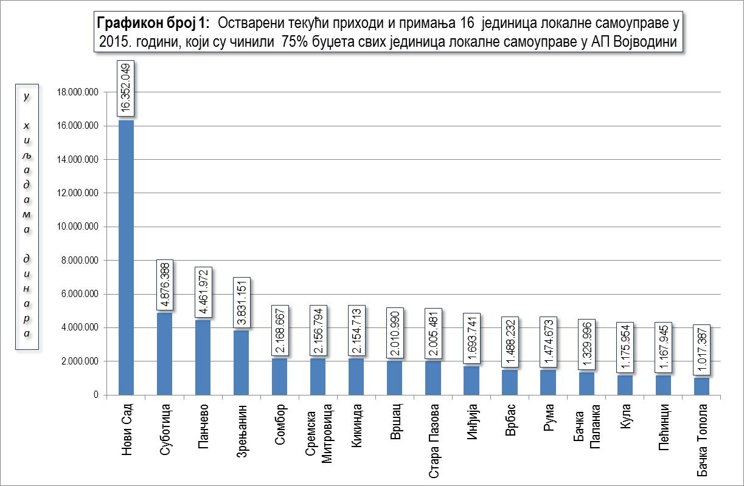

Осталих 29 општина је располагало са укупно 16,8 милијарди динара, или са 25% средстава. Обими њихових буџета кретали су се у распону од 995 милиона динара - Бечеј до 233 милиона динара - Опово. Четрнаест општина је имало буџете мање од 500 милиона динара, што се може видети из следећег графичког приказа:
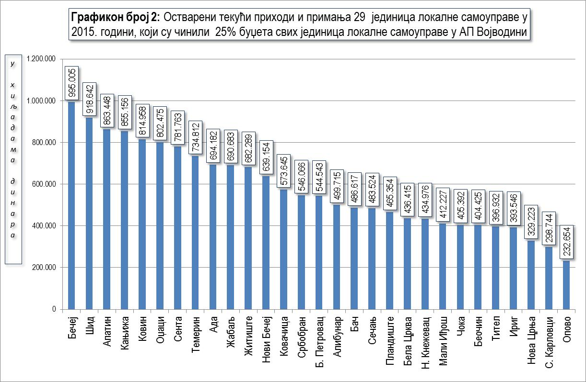

Посматрано у односу на остварење средстава у 2014. години, текући приходи и примања буџета јединица локалне самоуправе повећани су за 3,3 милијардe динара, или за 5%, што се може видети из следеће табеле:

Табела број 2 |  |  |  |  |  |  |  | У хиљадама динара
Ред.  број | НАЗИВ ОПШТИНЕ  ОДНОСНО ГРАДА | УКУПНИ ТЕКУЋИ ПРИХОДИ И ПРИМАЊА |  |  |  |  |  | РАСТ/ ПАД ТЕКУЋИХ  ПРИХОДА И ПРИМАЊА
Ред.  број | НАЗИВ ОПШТИНЕ  ОДНОСНО ГРАДА | 2014. |  |  | 2015. |  |  | Номинални раст/пад  (7-4) | Стопа номиналног раста/пада (7:4)x100-100% | Стопа реалног раста/пада (7:4)/101,9  x100-100%
Ред.  број | НАЗИВ ОПШТИНЕ  ОДНОСНО ГРАДА | ТЕКУЋИ ПРИХОДИ | ПРИМАЊА | УКУПНО | ТЕКУЋИ ПРИХОДИ | ПРИМАЊА | УКУПНО | Номинални раст/пад  (7-4) | Стопа номиналног раста/пада (7:4)x100-100% | Стопа реалног раста/пада (7:4)/101,9  x100-100%
 | 1 | 2 | 3 | 4=2+3 | 5 | 6 | 7=5+6 | 8 | 9 | 10
I | УКУПНО ОПШТИНЕ | 29.597.017 | 689.923 | 30.286.940 | 30.685.842 | 1.649.835 | 32.335.677 | 2.048.737 | 6,8% | 4,8%
 | УКУПНО ГРАДОВИ  БЕЗ НОВОГ САДА | 16.010.835 | 440.819 | 16.451.654 | 16.240.361 | 1.254.611 | 17.494.972 | 1.043.318 | 6,3% | 4,4%
 | Нови Сад | 15.770.629 | 390.293 | 16.160.922 | 15.516.361 | 835.688 | 16.352.049 | 191.127 | 1,2% | -0,7%
II | УКУПНО ГРАДОВИ | 31.781.464 | 831.112 | 32.612.576 | 31.756.722 | 2.090.299 | 33.847.021 | 1.234.445 | 3,8% | 1,9%
III | УКУПНО ЈЛС (I + II) | 61.378.481 | 1.521.035 | 62.899.516 | 62.442.564 | 3.740.134 | 66.182.698 | 3.283.182 | 5,2% | 3,3%

Узимајући у обзир остварен индекс потрошачких цена у Републици Србији у 2015. години у односу на 2014. годину од 101,9 може се констатовати да су текући приходи и примања буџета јединица локалне самоуправе остварили реални раст од 3%.
Међутим, уколико се, сходно класификацији буџетских прихода и примања утврђеној Правилником о стандардном класификационом оквиру и контном плану за буџетски систем, погледа структура остварених прихода буџета јединица локалне самоуправе у 2014. и 2015. години може се констатовати да су текући приходи - приходи од пореза, накнада и такса остварили реалан пад од 0,2%, док су највећи реалан раст остварила примања од задуживања, раст од чак 167,6%, или повећање за 1,8 милијарди динара у односу на задуживање у 2014. години.
СТРУКТУРА БУЏЕТСКИХ СРЕДСТАВА ЛОКАЛНИХ САМОУПРАВА ПО КЛАСАМА
Табела број 2а |  |  |  |  |  |  | У хиљадама динара
Редни број | ПРИХОДИ БУЏЕТА ОПШТИНА И ГРАДОВА | 2014. | СТРУКТУРА | 2015. | СТРУКТУРА | номинална  разлика  (4)-(3) | Стопа  раста/  пада  (4):(3)-100% | Стопа  реалног раста/  пада  (4):(3)/101,9 x100-100%
1 | 2 | 3 | 3А | 4 | 4А | 5 | 6 | 7
1 | ТЕКУЋИ ПРИХОДИ (КЛАСА 7) | 61.378.481 | 97,6% | 62.442.564 | 94,4% | 1.064.083 | 1,7% | -0,2%
2 | ПРИМАЊА ОД ЗАДУЖИВАЊА И ПРОДАЈЕ ФИНАНСИЈСКЕ ИМОВИНЕ (КЛАСА 9) | 1.138.967 | 1,8% | 3.007.571 | 4,5% | 1.868.604 | 164,1% | 159,1%
2.1. | ПРИМАЊА ОД ЗАДУЖИВАЊА | 1.059.611 | 1,7% | 2.889.342 | 4,4% | 1.829.731 | 172,7% | 167,6%
2.2. | ПРИМАЊА ОД ПРОДАЈЕ ФИНАНСИЈСКЕ ИМОВИНЕ | 79.356 | 0,1% | 118.229 | 0,2% | 38.873 | 49,0% | 46,2%
3 | ПРИМАЊА ОД ПРОДАЈЕ НЕФИНАНСИЈСКЕ ИМОВИНЕ (КЛАСА 8) | 382.068 | 0,6% | 732.563 | 1,1% | 350.495 | 91,7% | 88,2%
4 | УКУПНО | 62.899.516 | 100,0% | 66.182.698 | 100,0% | 3.283.182 | 5,2% | 3,3%
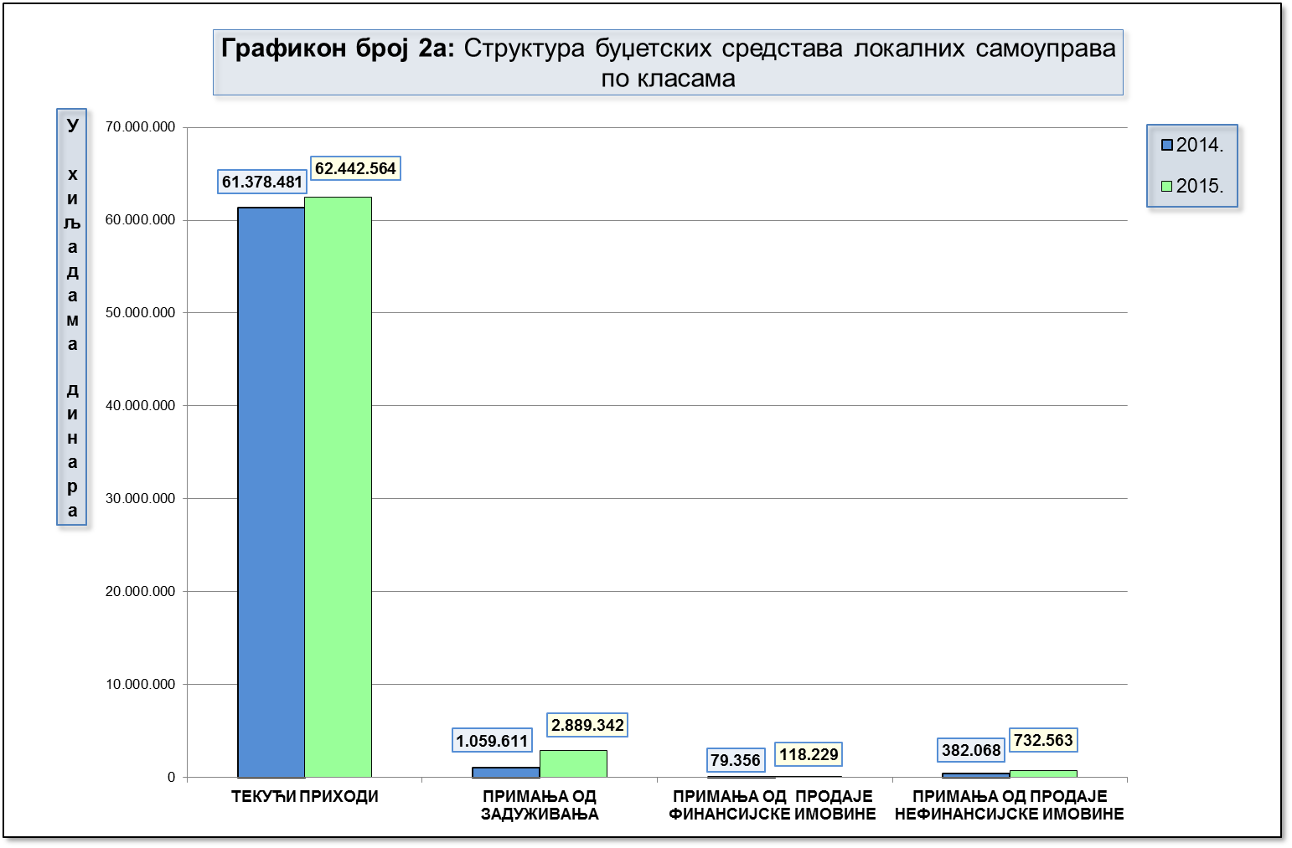

Различита динамика раста појединих група буџетских прихода условила је и промену у структури остварених средстава. Тако су текући приходи смањили учешће у укупним буџетским средствима за 3,2 процентна поена, док је задуживање повећало своје учешће за 2,7 процентна поена.

Међутим, и даље у структури остварених буџетских средстава највеће учешће имали су:
- текући приходи (Класа 7) - 62,4 милијарде динара, или 94,4% укупних прихода и примања, затим
- примања од задуживања и продаје финансијске имовине (Класа 9) - 3 милијарде динара, или 4,5% и
- примања од продаје нефинансијске имовине (Класа 8) – 733 милионa динара, или 1,1% укупних прихода и примања буџета.
У Табели I, у прилогу Информације, дат је приказ остварених текућих прихода и примања буџета у 2015. години у хиљадама динара, по облицима текућих прихода и примања, како укупно, тако и посебно за сваку јединицу локалне самоуправе.

Процентуално учешће појединих облика текућих прихода и примања у укупним буџетима, посебно за сваку јединицу локалне самоуправе дато је у Табели II у прилогу Информације.
У Табели III, у прилогу Информације, дат је приказ остварених текућих прихода и примања буџета у 2015. години по врстама прихода и примања и то по јединицама локалне самоуправе.

ПРИХОДИ И ПРИМАЊА БУЏЕТА ОПШТИНА И ГРАДОВА НА ТЕРИТОРИЈИ АП ВОЈВОДИНЕ У 2014. И 2015. ГОДИНИ
Табела број 3 |  |  |  |  |  |  | у хиљадама динара
Редни број | ЛОКАЛНЕ  САМОУПРАВЕ | 2014. |  |  | 2015. |  |  | РАСТ/ ПАД |  |  | % РАСТ/ ПАД
Редни број | ЛОКАЛНЕ  САМОУПРАВЕ | ТЕКУЋИ  ПРИХОДИ | ПРИМАЊА | УКУПНО | ТЕКУЋИ  ПРИХОДИ | ПРИМАЊА | УКУПНО | ТЕКУЋИ ПРИХОДИ | ПРИМАЊА | УКУПНО | ТЕКУЋИ  ПРИХОДИ | ПРИМАЊА | УКУПНО
 | 1 | 2 | 3 | 4=2+3 | 5 | 6 | 7=5+6 | 8=(5)-(2) | 9=(6)-(3) | 10=(7)-(4) | 11=(5):(2)-100% | 12=(6):(3)-100% | 13=(7):(4)
1 | Нови Сад | 15.770.629 | 390.293 | 16.160.922 | 15.516.361 | 835.688 | 16.352.049 | -254.268 | 445.395 | 191.127 | -2% | 114% | 1%
2 | Суботица | 4.195.879 | 175.388 | 4.371.267 | 4.565.883 | 310.505 | 4.876.388 | 370.004 | 135.117 | 505.121 | 9% | 77% | 12%
3 | Панчево | 4.034.704 | 104.434 | 4.139.138 | 4.181.171 | 280.801 | 4.461.972 | 146.467 | 176.367 | 322.834 | 4% | 169% | 8%
4 | Зрењанин | 3.381.961 | 142.560 | 3.524.521 | 3.372.037 | 459.114 | 3.831.151 | -9.924 | 316.554 | 306.630 | 0% | 222% | 9%
5 | Сомбор | 2.231.066 | 9.524 | 2.240.590 | 2.159.879 | 8.788 | 2.168.667 | -71.187 | -736 | -71.923 | -3% | -8% | -3%
6 | Ср. Митровица | 2.167.225 | 8.913 | 2.176.138 | 1.961.391 | 195.403 | 2.156.794 | -205.834 | 186.490 | -19.344 | -9% | 2092% | -1%
II | ГРАДОВИ | 31.781.464 | 831.112 | 32.612.576 | 31.756.722 | 2.090.299 | 33.847.021 | -24.742 | 1.259.187 | 1.234.445 | 0% | 152% | 4%
7 | Кикинда | 2.015.495 | 14.948 | 2.030.443 | 2.112.243 | 42.470 | 2.154.713 | 96.748 | 27.522 | 124.270 | 5% | 184% | 6%
8 | Вршац | 1.753.054 | 169.005 | 1.922.059 | 1.743.597 | 267.393 | 2.010.990 | -9.457 | 98.388 | 88.931 | -1% | 58% | 5%
9 | Стара Пазова | 2.058.475 | 125.093 | 2.183.568 | 1.880.481 | 125.000 | 2.005.481 | -177.994 | -93 | -178.087 | -9% | 0% | -8%
10 | Инђија | 1.305.404 | 8.909 | 1.314.313 | 1.679.381 | 14.360 | 1.693.741 | 373.977 | 5.451 | 379.428 | 29% | 61% | 29%
11 | Врбас | 1.088.766 | 0 | 1.088.766 | 1.120.581 | 367.651 | 1.488.232 | 31.815 | 367.651 | 399.466 | 3% |  | 37%
12 | Рума | 1.406.695 | 63.728 | 1.470.423 | 1.337.123 | 137.550 | 1.474.673 | -69.572 | 73.822 | 4.250 | -5% | 116% | 0%
13 | Бачка Паланка | 1.315.586 | 8.888 | 1.324.474 | 1.329.996 | 0 | 1.329.996 | 14.410 | -8.888 | 5.522 | 1% | -100% | 0%
14 | Кула | 1.004.609 | 1.950 | 1.006.559 | 1.167.313 | 8.641 | 1.175.954 | 162.704 | 6.691 | 169.395 | 16% | 343% | 17%
15 | Пећинци | 771.723 | 16.592 | 788.315 | 804.374 | 363.571 | 1.167.945 | 32.651 | 346.979 | 379.630 | 4% | 2091% | 48%
16 | Бачка Топола | 962.941 | 888 | 963.829 | 1.012.534 | 4.853 | 1.017.387 | 49.593 | 3.965 | 53.558 | 5% | 447% | 6%
17 | Бечеј | 974.287 | 11.086 | 985.373 | 967.499 | 27.506 | 995.005 | -6.788 | 16.420 | 9.632 | -1% | 148% | 1%
18 | Шид | 853.005 | 26.506 | 879.511 | 837.884 | 80.758 | 918.642 | -15.121 | 54.252 | 39.131 | -2% | 205% | 4%
19 | Апатин | 1.005.256 | 63.850 | 1.069.106 | 861.549 | 1.899 | 863.448 | -143.707 | -61.951 | -205.658 | -14% | -97% | -19%
20 | Кањижа | 819.687 | 2.874 | 822.561 | 832.704 | 22.452 | 855.156 | 13.017 | 19.578 | 32.595 | 2% | 681% | 4%
21 | Ковин | 841.583 | 5.138 | 846.721 | 809.083 | 5.875 | 814.958 | -32.500 | 737 | -31.763 | -4% | 14% | -4%
22 | Оџаци | 802.071 | 15 | 802.086 | 802.475 | 0 | 802.475 | 404 | -15 | 389 | 0% | -100% | 0%
23 | Сента | 627.041 | 42.949 | 669.990 | 781.763 | 0 | 781.763 | 154.722 | -42.949 | 111.773 | 25% | -100% | 17%
24 | Темерин | 686.354 | 88 | 686.442 | 717.294 | 17.518 | 734.812 | 30.940 | 17.430 | 48.370 | 5% | 19807% | 7%
25 | Ада | 589.159 | 332 | 589.491 | 657.252 | 36.930 | 694.182 | 68.093 | 36.598 | 104.691 | 12% | 11023% | 18%
26 | Жабаљ | 596.722 | 237 | 596.959 | 690.222 | 461 | 690.683 | 93.500 | 224 | 93.724 | 16% | 95% | 16%
27 | Житиште | 670.856 | 7.488 | 678.344 | 682.289 | 0 | 682.289 | 11.433 | -7.488 | 3.945 | 2% | -100% | 1%
28 | Нови Бечеј | 569.114 | 165 | 569.279 | 637.960 | 1.194 | 639.154 | 68.846 | 1.029 | 69.875 | 12% | 624% | 12%
29 | Ковачица | 550.574 | 19 | 550.593 | 568.857 | 4.788 | 573.645 | 18.283 | 4.769 | 23.052 | 3% | 25100% | 4%
30 | Србобран | 536.125 | 2.258 | 538.383 | 545.440 | 626 | 546.066 | 9.315 | -1.632 | 7.683 | 2% | -72% | 1%
31 | Бачки Петровац | 468.407 | 30.676 | 499.083 | 536.803 | 7.740 | 544.543 | 68.396 | -22.936 | 45.460 | 15% | -75% | 9%
32 | Алибунар | 496.246 | 0 | 496.246 | 499.715 | 0 | 499.715 | 3.469 | 0 | 3.469 | 1% |  | 1%
33 | Бач | 478.035 | 0 | 478.035 | 486.617 | 0 | 486.617 | 8.582 | 0 | 8.582 | 2% |  | 2%
34 | Сечањ | 438.985 | 134 | 439.119 | 469.550 | 13.974 | 483.524 | 30.565 | 13.840 | 44.405 | 7% | 10328% | 10%
35 | Пландиште | 417.704 | 0 | 417.704 | 454.423 | 10.931 | 465.354 | 36.719 | 10.931 | 47.650 | 9% |  | 11%
36 | Бела Црква | 431.661 | 287 | 431.948 | 434.166 | 2.249 | 436.415 | 2.505 | 1.962 | 4.467 | 1% | 684% | 1%
37 | Нови Кнежевац | 353.236 | 28.957 | 382.193 | 394.921 | 40.055 | 434.976 | 41.685 | 11.098 | 52.783 | 12% | 38% | 14%
38 | Мали Иђош | 376.433 | 12.000 | 388.433 | 400.227 | 12.000 | 412.227 | 23.794 | 0 | 23.794 | 6% | 0% | 6%
39 | Чока | 391.597 | 21 | 391.618 | 405.374 | 18 | 405.392 | 13.777 | -3 | 13.774 | 4% | -14% | 4%
40 | Беочин | 416.816 | 114 | 416.930 | 403.379 | 1.046 | 404.425 | -13.437 | 932 | -12.505 | -3% | 818% | -3%
41 | Тител | 399.198 | 66 | 399.264 | 396.446 | 486 | 396.932 | -2.752 | 420 | -2.332 | -1% | 636% | -1%
42 | Ириг | 317.290 | 44.052 | 361.342 | 363.747 | 29.799 | 393.546 | 46.457 | -14.253 | 32.204 | 15% | -32% | 9%
43 | Нова Црња | 327.632 | 0 | 327.632 | 329.223 | 0 | 329.223 | 1.591 | 0 | 1.591 | 0% |  | 0%
44 | Ср.Карловци | 238.908 | 610 | 239.518 | 298.744 | 0 | 298.744 | 59.836 | -610 | 59.226 | 25% | -100% | 25%
45 | Опово | 240.287 | 0 | 240.287 | 232.613 | 41 | 232.654 | -7.674 | 41 | -7.633 | -3% |  | -3%
II | ОПШТИНЕ | 29.597.017 | 689.923 | 30.286.940 | 30.685.842 | 1.649.835 | 32.335.677 | 1.088.825 | 959.912 | 2.048.737 | 4% | 139% | 7%
III | УКУПНА СРЕДСТВА | 61.378.481 | 1.521.035 | 62.899.516 | 62.442.564 | 3.740.134 | 66.182.698 | 1.064.083 | 2.219.099 | 3.283.182 | 2% | 146% | 5%

ТЕКУЋИ ПРИХОДИ
Поједине јединице локалне самоуправе су у 2015. години оствариле значајна средства од примања од задуживања. Да бисмо добили реалнију слику фискалног потенцијала локалних самоуправа, акценат анализе средстава са којима су локалне самоуправе располагале у 2015. години стављен је на анализу остварења текућих прихода – прихода остварених од пореза, накнада и такса. Наиме, текући приходи буџета исказани по обиму и по становнику најприближније одсликавају фискални потенцијал општина и градова.
У 2015. години буџети општина и градова су из текућих прихода остварили 62,4 милијарде динарa.

СТРУКТУРА ТЕКУЋИХ ПРИХОДА ПО ВРСТАМА

Посматрано по врстама прихода, од:
- Уступљених прихода остварено је 30,2 милијарде динара, или 48%,
- Изворних прихода – 20,8 милијарди динара, или 33%,
- Трансферних средстава – 11,2 милијарде динара, или 18% и
- Меморандумских ставки за рефундацију расхода – 291 милион динара, или 1%.
У односу на 2014. годину номинални раст су остварили:
- Трансферна средства – за 1,2 милијарде динара, или за 12%,
- Меморандумске ставке – за 71 милион динара, или за 33% и
- Изворни приходи – за 41 милион динара, или за 0,2%,
док су номинални пад исказали уступљени приходи – за 208 милиона динара, или за 1%, што се може видети из Табеле број 4.
У Табели IV, у прилогу Информације, дат је приказ остварених текућих прихода буџета у 2015. години по врстама прихода и то по јединицама локалне самоуправе, док се учешће појединих врста текућих прихода у укупним текућим приходима може видети из следећег графичког приказа:
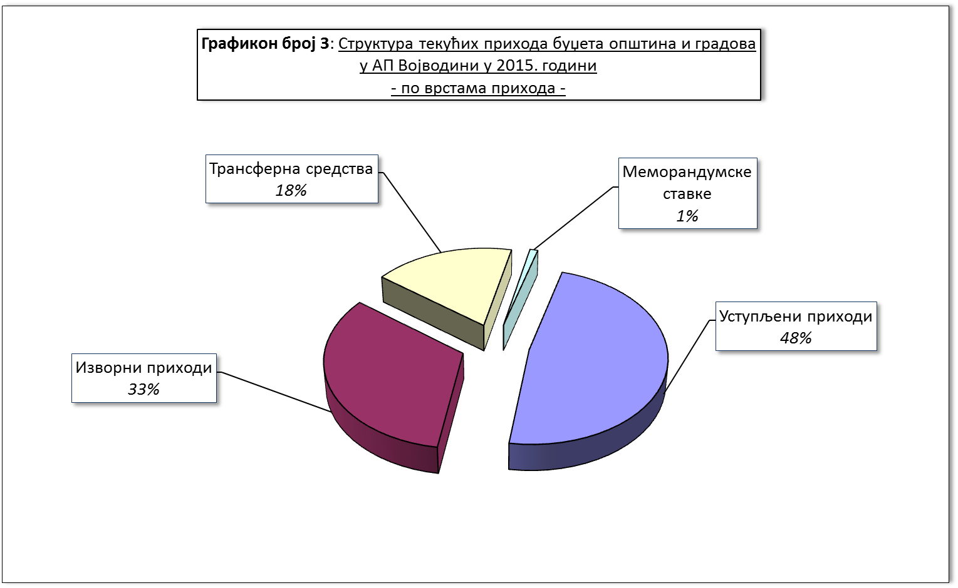

ТЕКУЋИ ПРИХОДИ ПО ОБЛИЦИМА

Када се посматра структура укупно остварених текућих прихода буџета јединица локалне самоуправе по облицима прихода, уочава се да су највећи износи остварени од:
- Пореза на зараде - 21,1 милијарда динара, или 34%,
- Пореза на имовину „у статици“ - 9 милијарди динара, или 15%,
- Ненаменског трансфера - 8 милијарди динара, или 13%,
- Капиталног трансфера - 2,4 милијарде динара, или 4%,
- Прихода од продаје добара и услуга или закуп од стране тржишних организација, Средстава од давања у закуп пољопривредног земљишта, Пореза на пренос апсолутних права и Пореза на друге приходе - по 2,1 милијарда динара, или по 3%, што се може видети из следећег графикона и Табеле број 4.
Наведени приходи су заједно чинили 78% укупно остварених текућих прихода буџета општина и градова. Сви остали приходи су појединачно учествовали са мање од 3% у укупним текућим приходима буџета свих јединица локалне самоуправе.

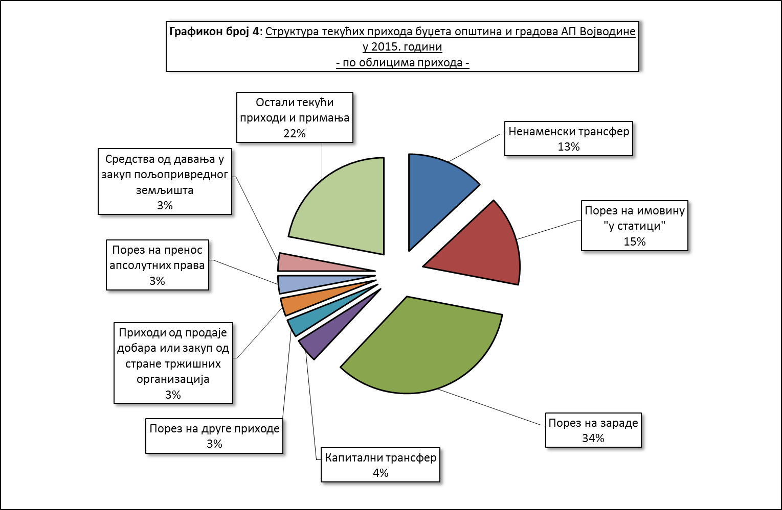

КРЕТАЊЕ текућих Прихода

У односу на 2014. годину, текући приходи општина и градова повећани су за 1,1 милијарду динара, или за 2%.
Највећи раст исказали су следећи приходи:

- Капитални трансфер - за 1,2 милијарде динара, или за 108%,
- Порез на имовину „у статици“ - за 802 милиона динара, или за 10%,
- Ненаменски трансфер - за 330 милиона динара, или за 4%,
- Мешовити и неодређени приходи - за 206 милиона динара, или за 16%,и
- Порез на зараде - за 203 милиона динара, или за 1% и
- Накнада за коришћење шума и шумског земљишта – за 187 милиона динара, или за 122%.

У односу на остварење у 2014. години, најзначајнији номинални пад исказали су следећи приходи:

- Средства од давања у закуп пољопривредног земљишта – за 377 милиона динара, или за 15%,
- Остали приходи (камате) – за 372 милиона динара, или за 48%,
- Накнада за коришћење грађевинског земљишта – за 349 милиона динара, или за 56%,
- Накнада за коришћење минералних сировина и геотермалних ресурса – за 304 милиона динара, или за 32%, као и
- Наменски трансфер – за 394 милиона динара, или за 32%, а што се може видети из Табеле број4.

Такође, у 2015. години пад су исказала и средства намењена за уређење грађевинског земљишта. Наиме, током 2015. године као порески приход локалних самоуправа уместо накнаде за уређивање грађевинског земљишта уведен је допринос за уређивање грађевинског земљишта. У 2014. години од накнаде за уређивање грађевинског земљишта остварена је 1,71 милијарда динара, а у 2015. години од накнаде је остварено 1,02 милијарде динара, а од доприноса 618 милиона динара, или укупно 1,64 милијарде динара што представља смањење остварења у односу на остварење у 2014. години за око 80 милиона динара или за око 5%.

У Табели I, у прилогу Информације, може се видети остварење текућих прихода и примања буџета јединица локалне самоуправе по групама и облицима прихода и по јединицама локалне самоуправе, на начин како је то предвиђено Правилником о садржају и начину финансијског извештавања.

У Табели II, такође у прилогу Информације, даје се приказ структуре текућих прихода и примања по групама и облицима прихода, по јединицама локалне самоуправе.

СТРУКТУРА ТЕКУЋИХ ПРИХОДА БУЏЕТА ОПШТИНА И ГРАДОВА У АП ВОЈВОДИНИ
ПО ПОЈЕДИНИМ ОБЛИЦИМА И ВРСТАМА ПРИХОДА У 2014. И 2015. ГОДИНИ
Табела број 4
 | ОБЛИЦИ ПРИХОДА | ТЕКУЋИ ПРИХОДИ (класа 7) |  |  |  | Номинални раст/пад  (4-2) | Стопа номиналног раста/пада (4:2)x100-100% | Стопа реалног раста/пада (4:2)/101,9  x100-100%
 | ОБЛИЦИ ПРИХОДА | 2014. | %  учешћа | 2015. | %  учешћа | Номинални раст/пад  (4-2) | Стопа номиналног раста/пада (4:2)x100-100% | Стопа реалног раста/пада (4:2)/101,9  x100-100%
 | 1 | 2 | 3 | 4 | 5 | 6 | 7 | 8
I | ИЗВОРНИ ПРИХОДИ (од 1. до 21.) | 20.712.266 | 34,0% | 20.752.943 | 33,0% | 40.677 | 0,2% | -1,7%
1 | Порез на имовину "у статици" | 8.227.703 | 13,4% | 9.030.039 | 14,5% | 802.336 | 9,8% | 7,7%
2 | Приходи од продаје добара и услуга или закуп  од стране тржишних организација ( закупнине ) | 2.427.986 | 4,0% | 2.147.051 | 3,4% | -280.935 | -11,6% | -13,2%
3 | Мешовити и неодређени приходи | 1.328.904 | 2,2% | 1.535.122 | 2,5% | 206.218 | 15,5% | 13,4%
4 | Општинске и градске накнаде | 1.398.643 | 2,3% | 1.390.274 | 2,2% | -8.369 | -0,6% | -2,5%
5 | Накнада за уређивање грађевинског земљишта | 1.714.308 | 2,8% | 1.016.752 | 1,6% | -697.556 | -40,7% | -41,8%
6 | Самодоприноси | 868.648 | 1,4% | 833.193 | 1,3% | -35.455 | -4,1% | -5,9%
7 | Комунална такса за држање моторних, друмских и прикључних возила, осим пољопривредних возила и машина | 747.953 | 1,2% | 807.132 | 1,3% | 59.179 | 7,9% | 5,9%
8 | Комунална такса на фирму | 768.939 | 1,3% | 791.931 | 1,3% | 22.992 | 3,0% | 1,1%
9 | Допринос за уређивање грађевинског земљишта | 0 | 0,0% | 618.561 | 1,0% | 618.561
10 | Остале комуналне таксе за коришћење простора | 415.946 | 0,7% | 479.511 | 0,8% | 63.565 | 15,3% | 13,1%
11 | Споредне продаје добара и услуга које врше државне нетржишне јединице | 403.986 | 0,7% | 404.794 | 0,6% | 808 | 0,2% | -1,7%
12 | Остали приходи ( камате и дивиденде) | 768.322 | 1,3% | 396.184 | 0,6% | -372.138 | -48,4% | -49,4%
13 | Новчане казне и одузета имовинска корист | 300.519 | 0,5% | 331.158 | 0,5% | 30.639 | 10,2% | 8,1%
14 | Донације | 316.505 | 0,5% | 278.378 | 0,4% | -38.127 | -12,0% | -13,7%
15 | Накнада за коришћење грађевинског земљишта | 620.402 | 1,0% | 271.263 | 0,4% | -349.139 | -56,3% | -57,1%
16 | Локалне административне таксе | 126.979 | 0,2% | 146.324 | 0,2% | 19.345 | 15,2% | 13,1%
17 | Комунална такса за држање музичких уређаја и приређивање музичког програма у угоститељским објектима и Комунална такса за коришћење рекламних паноа | 99.231 | 0,2% | 98.517 | 0,2% | -714 | -0,7% | -2,6%
18 | Добровољни трансфери од физичких и правних лица | 100.835 | 0,2% | 90.046 | 0,1% | -10.789 | -10,7% | -12,4%
19 | Боравишне таксе | 68.418 | 0,1% | 81.254 | 0,1% | 12.836 | 18,8% | 16,5%
20 | Накнаде за коришћење општ.путевa и улица | 7.065 | 0,0% | 4.437 | 0,0% | -2.628 | -37,2% | -38,4%
21 | Општинске и градске комуналне таксе | 974 | 0,0% | 1.022 | 0,0% | 48 | 4,9% | 3,0%
II | УСТУПЉЕНИ ПРИХОДИ (А+Б) | 30.433.441 | 49,7% | 30.225.115 | 48,2% | -208.326 | -0,7% | -2,5%
А | Порез на зараде | 20.935.910 | 34,1% | 21.138.888 | 33,9% | 202.978 | 1,0% | -0,9%
Б | Остали уступљени приходи (од 1. до 12.) | 9.497.531 | 15,6% | 9.086.227 | 14,3% | -411.304 | -4,3% | -6,1%
1 | Средства од давања у закуп пољопривредног земљишта | 2.509.608 | 4,1% | 2.132.863 | 3,4% | -376.745 | -15,0% | -16,6%
2 | Порез на пренос апсолутних права | 1.964.722 | 3,2% | 2.081.961 | 3,3% | 117.239 | 6,0% | 4,0%
3 | Порез на друге приходе | 2.164.150 | 3,5% | 2.078.402 | 3,3% | -85.748 | -4,0% | -5,8%
4 | Порез на приходе од самосталнe делатности | 1.419.472 | 2,3% | 1.502.257 | 2,4% | 82.785 | 5,8% | 3,9%
5 | Накнада за коришћење минералних сировина и геотермалних ресурса | 952.730 | 1,6% | 648.422 | 1,0% | -304.308 | -31,9% | -33,2%
6 | Накнада за коришћење шума и шумског земљишта | 153.764 | 0,3% | 340.959 | 0,5% | 187.195 | 121,7% | 117,6%
7 | Порез на наслеђе и поклон | 165.599 | 0,3% | 152.120 | 0,2% | -13.479 | -8,1% | -9,9%
8 | Порез на приходе од имовине (без пореза на земљиште) | 105.849 | 0,2% | 77.171 | 0,1% | -28.678 | -27,1% | -28,5%
9 | Накнаде за коришћење добара од општег интереса | 60.441 | 0,1% | 59.231 | 0,1% | -1.210 | -2,0% | -3,8%
10 | Порез на приходе од осигурања лица | 1.060 | 0,0% | 11.865 | 0,0% | 10.805 | 1019,3% | 998,5%
11 | Накнада за коришћење речних обала и бања | 2 | 0,0% | 818 | 0,0% | 816 | 40800,0% | 40037,4%
12 | Годишња накнада за друмска моторна возила, тракторе и прикључна возила | 134 | 0,0% | 158 | 0,0% | 24 | 17,9% | 15,7%
III | ТРАНСФЕРИ ОД ДРУГИХ НИВОА ВЛАСТИ  (од 1. до 3.) | 10.013.624 | 15,9% | 11.173.976 | 18,3% | 1.160.352 | 11,6% | 9,5%
1 | Ненаменски трансфер | 7.640.928 | 12,0% | 7.971.212 | 13,2% | 330.284 | 4,3% | 2,4%
1.1 | Ненаменски трансфер по Закону | 7.005.546 | 11,4% | 7.705.557 | 12,3% | 700.011 | 10,0% | 7,9%
1.2 | Остали ненаменски трансфери | 635.382 | 1,0% | 265.655 | 0,4% | -369.727 | -58,2% | -59,0%
2 | Наменски трансфер | 1.235.054 | 2,0% | 841.057 | 1,3% | -393.997 | -31,9% | -33,2%
3 | Капитални трансфер | 1.137.642 | 1,9% | 2.361.707 | 3,8% | 1.224.065 | 107,6% | 103,7%
IV | Меморандумске ставке | 219.150 | 0,4% | 290.530 | 0,5% | 71.380 | 32,6% | 30,1%
 | УКУПНО ТЕКУЋИ ПРИХОДИ ( I+II+III+IV) | 61.378.481 | 100,0% | 62.442.564 | 100,0% | 1.064.083 | 1,7% | -0,2%

ТЕКУЋИ ПРИХОДИ ПО ЈЕДИНИЦАМА ЛОКАЛНЕ САМОУПРАВЕ

Буџети општина су у 2015. години из текућих прихода остварили 30,7 милијарди динара, а буџети градова - 31,7 милијарди динара, од чега је сам град Нови Сад остварио 15,5 милијарди динара. У односу на 2014. годину, као што је већ наведено, текући приходи буџета општина и градова повећани су за 1,1 милијарду динара, или за 2%, при чему су заправо само буџети општина остварили раст текућих прихода – за 1,1 милијарду динара, или за 4%, док су буџети градова остварили незнатан пад текућих прихода – за 24,7 милиона динара.^{Табела 3}
Номинални раст остварених текућих прихода буџета евидентиран је код 29 општина и градова Суботица и Панчево. Стопа номиналног раста кретала се у распону од 0,1% - код општине Оџаци до 29% - код општине Инђија.
На раст текућих прихода општине Инђија у 2015. години - за 374 милиона динара, или за 29%, утицао је раст средстава које је ова општина остварила од капиталног наменског трансфера за 235 милиона динара, затим раст прихода од пореза на имовину у „статици“ - за 74 милиона динара, као и већег износа средстава остварених од пореза на зараде за 33 милиона динара.
Значајан раст текућих прихода, осим код општине Инђије, забележен је и код општина:
- Сремски Карловци и Сента - за по 25%,
- Кула и Жабаљ - за по 16%, као и
- Ириг и Бачки Петровац - за по 15%.
Раст текућих прихода општине Сремски Карловци у износу од 60 милиона динара може се објаснити, пре свега, оствареним растом прихода буџета ове општине од капиталног наменског трансфера за 56 милиона динара, док је код општине Сента раст текућих прихода у износу од 155 милиона динара последица раста средстава од давања у закуп пољопривредног земљишта - за 80 милиона динара, затим раста средстава од капиталног наменског трансфера за 62 милиона динара, као и раста средстава од пореза на зараде - за 23 милиона динара.
Номинални раст текућих прихода евидентиран је код следећих градова, и то:
- Суботице - за 9% и
- Панчева - за 4%, док остали градови бележе пад текућих прихода.
Номинални пад текућих прихода исказало је и 10 општина и 4 града - Сремска Митровица, Сомбор, Нови Сад и Зрењанин, при чему је највећи пад забележен код:
- Апатина - за 14%,
- Сремске Митровице и Старе Пазове – за по 9%,
- Руме - за 5%, као и
- Ковина - за 4%, а што се може видети из Табеле број 3.
Пад текућих прихода буџета општине Апатин од 14%, или за 144 милиона динара, пре свега, последица је смањења прихода буџета ове општине од капиталног наменског трансфера - за 139 милиона динара. Код општине Стара Пазова, пад текућих прихода од 9% или за 178 милиона динара последица је пада прихода од закупнине за грађевинско земљиште за 262 милиона динара, уз истовремено повећање прихода од пореза на зараде за 46 милиона динара, као и раста прихода од пореза на имовину у статици за 60 милиона динара.
Узимајући у обзир остварен индекс потрошачких цена у Републици Србији од 101,9 може се констатовати да је код 22 јединице локалне самоуправе забележен реалан раст текућих прихода, и то код 20 општина и код два града - Панчева и Суботице. Највећи реалан раст текућих прихода забележен је код општине Инђија - за 26%.

ТЕКУЋИ ПРИХОДИ ПО СТАНОВНИКУ
Да би се што реалније сагледао фискални положај јединица локалне самоуправе, поред висине остварених текућих прихода буџета, потребно је сагледати и остварење текућих прихода буџета по становнику. Посматрано по становнику, текући приходи буџета општина и градова у АП Војводини у 2015. години просечно су износили 32.323 динара и у односу на 2014. годину повећани су за 550 динара, или за 2%.
У односу на просек текућих прихода буџета по становнику свих јединица локалне самоуправе у Републици Србији – 33.039 динара, просечни текући приходи буџета по становнику војвођанских општина и градова били су мањи за 716 динара. Код 26 јединица локалне самоуправе (код 22 општине и градова Сремске Митровице, Сомбора, Зрењанина и Суботице) текући приходи по становнику били су испод републичког просека и то од -1% код општине Кањижа до чак -33% код општине Опово. Управо општина Опово је имала најниже текуће приходе по становнику – 22.281 динар (за 10.758 динара испод републичког просека). Сходно Уредби о утврђивању јединствене листе развијености региона и јединица локалне самоуправе за 2014. годину, Опово је једина општина са територије Покрајине (од укупно 44 општине у Републици) која је разврстана у четврту групу развијености - изразито недовољно развијене општине, чији је степен развијености испод 60% републичког просека.
Само 19 јединица локалне самоуправе са територије Покрајине имало је текуће приходе буџета по становнику изнад републичког просека, од којих највише:
- Нови Сад - за 37%,
- Пећинци и Житиште - за по 23%,
- Пландиште и Бачки Петровац - за по 21% и
- Ада - за 17%.
Чак шест јединица локалне самоуправе са територије АП Војводине које, према наведеној Уредби, спадају у прву групу развијености (чији је степен развијености изнад републичког просека), имале су текуће приходе буџета по становнику испод републичког просека, и то:
- Бачка Паланка - за 28%,
- Беочин - за 22%,
- Врбас - за 19%,
- Стара Пазова - за 13%,
- Суботица - за 2% и
- Кањижа - за 1%.
док је чак осам општина, које су према наведеној Уредби разврстане у трећу групу развијености - недовољно развијене јединице, са степеном развијености у распону од 60% до 80% републичког просека, имало текуће приходе буџета по становнику изнад републичког просека, и то:
- Ириг, Мали Иђош и Србобран - за по 1%,
- Бач - за 2%,
- Сечањ - за 7%,
- Чока - за 8%,
- Пландиште - за 21% и
- Житиште - за 23%, а што се из следеће табеле може видети:

ТЕКУЋИ ПРИХОДИ БУЏЕТА ОПШТИНА И ГРАДОВА АП ВОЈВОДИНЕ ПО СТАНОВНИКУ У ОДНОСУ НА РЕПУБЛИЧКИ ПРОСЕК
Табела број 5
Ред. број | Степен развијености | ОПШТИНА - ГРАД | ТЕКУЋИ ПРИХОДИ БУЏЕТА ОПШТИНА И ГРАДОВА ПО СТАНОВНИКУ
Ред. број | Степен развијености | ОПШТИНА - ГРАД | У ДИНАРИМА |  | НОМИНАЛНИ РАСТ/ПАД |  |  | У ОДНОСУ НА  РЕПУБЛИЧКИ ПРОСЕК
Ред. број | Степен развијености | ОПШТИНА - ГРАД | 2014. | 2015. | Номинална разлика  (5)-(4) | % раста / пада  (5):(4)x100-100% |  | Номинално  у динарима |  | Србија = 100
1 | 2 | 3 | 4 | 5 | 6 | 7 |  | 8 |  | 9
РЕПУБЛИКА СРБИЈА |  |  | 31.377 | 33.039 | 1.662 | 5% |  | 0 |  | 0%
Регион Војводине НСТЈ-2 |  |  | 31.773 | 32.323 | 550 | 2% |  | -716 |  | -2%
Општине Војводине |  |  | 28.568 | 29.619 | 1.051 | 4% |  | -3.420 |  | -10%
Градови Војводине |  |  | 35.478 | 35.451 | -27 | 0% |  | 2.412 |  | 7%
1 | I | Нови Сад | 46.164 | 45.419 | -745 | -2% |  | 12.380 |  | 37%
2 | I | Пећинци | 39.134 | 40.790 | 1.656 | 4% |  | 7.751 |  | 23%
3 | III | Житиште | 39.835 | 40.514 | 679 | 2% |  | 7.475 |  | 23%
4 | III | Пландиште | 36.848 | 40.087 | 3.239 | 9% |  | 7.048 |  | 21%
5 | II | Бачки Петровац | 34.909 | 40.006 | 5.097 | 15% |  | 6.967 |  | 21%
6 | II | Ада | 34.675 | 38.682 | 4.007 | 12% |  | 5.643 |  | 17%
7 | III | Чока | 34.357 | 35.565 | 1.208 | 4% |  | 2.526 |  | 8%
8 | II | Кикинда | 33.901 | 35.528 | 1.627 | 5% |  | 2.489 |  | 8%
9 | II | Инђија | 27.521 | 35.405 | 7.884 | 29% |  | 2.366 |  | 7%
10 | III | Сечањ | 33.088 | 35.392 | 2.304 | 7% |  | 2.353 |  | 7%
11 | II | Нови Кнежевац | 31.346 | 35.045 | 3.699 | 12% |  | 2.006 |  | 6%
12 | II | Сремски Карловци | 27.304 | 34.142 | 6.838 | 25% |  | 1.103 |  | 3%
13 | I | Панчево | 32.692 | 33.879 | 1.187 | 4% |  | 840 |  | 3%
14 | III | Бач | 33.185 | 33.781 | 596 | 2% |  | 742 |  | 2%
15 | I | Сента | 26.893 | 33.529 | 6.636 | 25% |  | 490 |  | 1%
16 | I | Вршац | 33.696 | 33.514 | -182 | -1% |  | 475 |  | 1%
17 | III | Ириг | 29.200 | 33.476 | 4.276 | 15% |  | 437 |  | 1%
18 | III | Србобран | 32.857 | 33.428 | 571 | 2% |  | 389 |  | 1%
19 | III | Мали Иђош | 31.289 | 33.266 | 1.977 | 6% |  | 227 |  | 1%
20 | I | Кањижа | 32.344 | 32.857 | 513 | 2% |  | -182 |  | -1%
21 | I | Суботица | 29.642 | 32.255 | 2.613 | 9% |  | -784 |  | -2%
22 | III | Нова Црња | 31.896 | 32.051 | 155 | 0% |  | -988 |  | -3%
23 | II | Бачка Топола | 28.899 | 30.387 | 1.488 | 5% |  | -2.652 |  | -8%
24 | II | Апатин | 34.749 | 29.781 | -4.968 | -14% |  | -3.258 |  | -10%
25 | I | Стара Пазова | 31.288 | 28.582 | -2.706 | -9% |  | -4.457 |  | -13%
26 | II | Зрењанин | 27.415 | 27.334 | -81 | 0% |  | -5.705 |  | -17%
27 | II | Кула | 23.308 | 27.083 | 3.775 | 16% |  | -5.956 |  | -18%
28 | III | Нови Бечеј | 23.787 | 26.665 | 2.878 | 12% |  | -6.374 |  | -19%
29 | I | Врбас | 25.866 | 26.622 | 756 | 3% |  | -6.417 |  | -19%
30 | III | Оџаци | 26.599 | 26.613 | 14 | 0% |  | -6.426 |  | -19%
31 | III | Жабаљ | 22.833 | 26.411 | 3.578 | 16% |  | -6.628 |  | -20%
32 | II | Бечеј | 26.085 | 25.903 | -182 | -1% |  | -7.136 |  | -22%
33 | I | Беочин | 26.505 | 25.650 | -855 | -3% |  | -7.389 |  | -22%
34 | II | Темерин | 24.264 | 25.358 | 1.094 | 5% |  | -7.681 |  | -23%
35 | III | Тител | 25.365 | 25.190 | -175 | -1% |  | -7.849 |  | -24%
36 | II | Сомбор | 25.972 | 25.143 | -829 | -3% |  | -7.896 |  | -24%
37 | III | Бела Црква | 24.855 | 24.999 | 144 | 1% |  | -8.040 |  | -24%
38 | III | Алибунар | 24.626 | 24.799 | 173 | 1% |  | -8.240 |  | -25%
39 | II | Рума | 25.887 | 24.607 | -1.280 | -5% |  | -8.432 |  | -26%
40 | II | Ср. Митровица | 27.111 | 24.536 | -2.575 | -9% |  | -8.503 |  | -26%
41 | III | Шид | 24.950 | 24.508 | -442 | -2% |  | -8.531 |  | -26%
42 | III | Ковин | 24.956 | 23.993 | -963 | -4% |  | -9.046 |  | -27%
43 | I | Бачка Паланка | 23.692 | 23.952 | 260 | 1% |  | -9.087 |  | -28%
44 | III | Ковачица | 21.784 | 22.508 | 724 | 3% |  | -10.531 |  | -32%
45 | IV | Опово | 23.016 | 22.281 | -735 | -3% |  | -10.758 |  | -33%

Сагледавајући просечнe текуће приходе буџета јединица локалне самоуправе са територије АП Војводине по становнику по статистичким областима - ниво нстј 3 у односу на републички просек – 33.039 динара, може се констатовати да су од седам области само две области биле изнад републичког просека, и то:
- Јужнобачка област, са просечних 37.391 динар, што је за 13% изнад просека, као и
- Севернобанатска област, са 35.083 динара, односно за 6% изнад просека.
Осталих пет области су биле испод републичког просека, и то:
- Западнобачка област, са 26.537 динара, за 20%;
- Сремска област, са 28.386 динара, за 14%;
- Средњобанатска област, са 29.260 динара, за 11%;
- Јужнобанатска област, са 30.380 динара, за 8% и
- Севернобачка област, са 31.987 динара, за 3% испод просека.
У односу на 2014. годину номинални раст текућих прихода буџета по становнику оствариле су следеће статистичке области:
- Севернобанатска и Севернобачка област - за по 8% и
- Средњобанатска и Јужнобанатска област – за по 2%.
На приближно истом нивоу као и у 2014. години биле су Јужнобачка и Сремска област, док је номинални пад остварила Западнобачка област - за 1%, а што се може видети из следеће табеле:
ПРОСЕЧНИ ТЕКУЋИ ПРИХОДИ БУЏЕТА ОПШТИНА И ГРАДОВА ПО СТАНОВНИКУ ПРЕМА СТАТИСТИЧКИМ ТЕРИТОРИЈАЛНИМ ЈЕДИНИЦАМА У 2014. И 2015. ГОДИНИ
У ОДНОСУ НА РЕПУБЛИЧКИ ПРОСЕК

Табела број 6
Статистички регион/област |  | ПРОСЕЧНИ ТЕКУЋИ ПРИХОДИ БУЏЕТА ОПШТИНА И ГРАДОВА ПО СТАНОВНИКУ
 |  | У динарима |  |  | Номинална разлика у  динарима  (3-2) |  | % номиналног  растa/падa  (3:2)x100-100% |  | % реалног  растa/падa  (3:2)/101,9  x100-100% |  | Србија = 100 |  | Номинална разлика у односу на просек РС у динарима
 |  | 2014. | 2015.
1 |  | 2 | 3 |  | 4 |  | 5 |  | 6 |  | 7 |  | 8
 | РЕПУБЛИКА СРБИЈА | 31.377 | 33.039 |  | 1.662 |  | 5% |  | 3% |  | 0% |  | 0
 | РЕГИОН ВОЈВОДИНЕ НСТЈ-2 | 31.773 | 32.323 |  | 550 |  | 2% |  | 0% |  | -2% |  | -716
1 | Западнобачка област | 26.812 | 26.537 |  | -275 |  | -1% |  | -3% |  | -20% |  | -6.502
2 | Сремска област | 28.436 | 28.386 |  | -50 |  | 0% |  | -2% |  | -14% |  | -4.653
3 | Средњобанатска област | 28.713 | 29.260 |  | 547 |  | 2% |  | 0% |  | -11% |  | -3.779
4 | Јужнобанатска област | 29.843 | 30.380 |  | 537 |  | 2% |  | 0% |  | -8% |  | -2.659
5 | Севернобачка област | 29.615 | 31.987 |  | 2.372 |  | 8% |  | 6% |  | -3% |  | -1.052
6 | Севернобанатска област | 32.457 | 35.083 |  | 2.626 |  | 8% |  | 6% |  | 6% |  | 2.044
7 | Јужнобачка област | 37.327 | 37.391 |  | 64 |  | 0% |  | -2% |  | 13% |  | 4.352

1.2 ПРИМАЊА ОД ЗАДУЖИВАЊА

Буџети петнаест општина и пет градова су се у 2015. години задужили у укупном износу од 2,9 милијарди динара, што се из следеће табеле може видети:

ПРИМАЊА БУЏЕТА ОПШТИНА И ГРАДОВА ОД ЗАДУЖИВАЊА
Табела брoj 7 |  |  | у хиљадама динара
 | НАЗИВ ОПШТИНЕ,  ОДНОСНО ГРАДА | 2015. |  | % учешћа појединих јединица локалне самоуправе у укупним задуживањима | % учешћа примања од задуживања  у укупним текућим приходима и примањима
 | НАЗИВ ОПШТИНЕ,  ОДНОСНО ГРАДА | Укупни текући приходи и примања | Примања од задуживања
 |  | 1 | 2 | 3 | 4=(2):(1)
1 | Жабаљ | 690.683 | 461 | 0,0% | 0,1%
2 | Бачки Петровац | 544.543 | 7.506 | 0,3% | 1,4%
3 | Шид | 918.642 | 18.505 | 0,6% | 2,0%
4 | Кањижа | 855.156 | 19.712 | 0,7% | 2,3%
5 | Темерин | 734.812 | 17.518 | 0,6% | 2,4%
6 | Бечеј | 995.005 | 24.990 | 0,9% | 2,5%
7 | Рума | 1.474.673 | 37.154 | 1,3% | 2,5%
8 | Сечањ | 483.524 | 14.000 | 0,5% | 2,9%
9 | Мали Иђош | 412.227 | 12.000 | 0,4% | 2,9%
10 | Ириг | 393.546 | 15.000 | 0,5% | 3,8%
11 | Стара Пазова | 2.005.481 | 125.000 | 4,3% | 6,2%
12 | Нови Кнежевац | 434.976 | 40.000 | 1,4% | 9,2%
13 | Вршац | 2.010.990 | 251.269 | 8,7% | 12,5%
14 | Врбас | 1.488.232 | 367.651 | 12,7% | 24,7%
15 | Пећинци | 1.167.945 | 320.000 | 11,1% | 27,4%
I | УКУПНО ОПШТИНЕ | 14.610.435 | 1.270.766 | 44,0% | 8,7%
1 | Суботица | 4.876.388 | 206.151 | 7,1% | 4,2%
2 | Панчево | 4.461.972 | 208.985 | 7,2% | 4,7%
3 | Сремска Митровица | 2.156.794 | 191.149 | 6,6% | 8,9%
4 | Зрењанин | 3.831.151 | 383.432 | 13,3% | 10,0%
 | УКУПНО ГРАДОВИ  БЕЗ НОВОГ САДА | 15.326.305 | 989.717 | 34,3% | 6,5%
5 | Нови Сад | 16.352.049 | 628.859 | 21,8% | 3,8%
II | УКУПНО ГРАДОВИ | 31.678.354 | 1.618.576 | 56,0% | 5,1%
III | УКУПНО (I+II) | 46.288.789 | 2.889.342 | 100,0% | 6,2%

Општине су у укупним примањима од задуживања учествовале са 44%, градови – са 56%, а сам град Нови Сад – са 22%.
Највећи износ задуживања су имали град Нови Сад - 629 милиона динара, Зрењанин - 383 милиона динара и општина Врбас - 368 милиона динара.
Највеће учешће примања од задуживања у приходима и примањима свог буџета имала је општина Пећинци - 27%, затим општина Врбас - 25%, као и Вршац - 13%.
Посматрано у односу на ниво задуживања локалних самоуправа у 2014. години - 1,1 милијарда динара, у 2015. години задуживање је повећано за 1,8 милијарди динара, или за 164%.

2.ИЗВРШЕНИ РАСХОДИ И ИЗДАЦИ БУЏЕТА ОПШТИНА И ГРАДОВА

Законом о локалној самоуправи утврђено је да у вршењу своје надлежности јединица локалне самоуправе доноси прописе самостално, у складу са правима и дужностима утврђеним уставом, законом, другим прописом и статутом, као и да Република Србија и аутономна покрајина може законом, односно одлуком, јединици локалне самоуправе да повери поједина питања из своје надлежности, при чему је у обавези да за вршење поверених послова обезбеди средства. Међу надлежностима локалних самоуправа наведене су и следеће надлежности:
- уређивање и обезбеђивање обављања и развој комуналних делатности - пречишћавање и дистрибуција воде, пречишћавање и одвођење атмосферских и отпадних вода, производња и снабдевање паром и топлом водом, линијски градски и приградски превоз путника у друмском саобраћају, одржавање чистоће у градовима и насељима, одржавање депонија, уређивање, одржавање и коришћење пијаца, паркова, зелених, рекреационих и других јавних површина, јавних паркиралишта, јавна расвета, уређивање и одржавање гробаља и сахрањивање и друго, као и организационе, материјалне и друге услове за њихово обављање;
- обезбеђивање вршења послова уређења и коришћења грађевинског земљишта;
- уређивање и обезбеђивање обављања послова који се односе на изградњу, рехабилитацију и реконструкцију, одржавање, заштиту, коришћење, развој и управљање локалним и некатегорисаним путевима, као и улицама у насељу.
У 2015. години, поред остварених текућих прихода и примања у износу од 66,2 милијардe динара, буџети општина и градова располагали су и са нераспоређеним вишком прихода и примања и пренетим неутрошеним средствима из ранијих година у износу од 8,9 милијарди динара, тако да су укупна средства са којима су општине и градови располагали износила 75,1 милијарду динара.
За финансирање јавних расхода и издатака (у даљем тексту: расходи) из буџета војвођанских општина и градова усмерено је 67,9 милијарди динара. У односу на 2014. годину извршени расходи већи су за 4,1 милијарду динара, или за 6% (Табела број 10). Када се има у виду остварени индекс потрошачких цена од 101,9 може се констатовати да су извршени расходи реално повећани за 4%.
Расходи 39 општина износили су 32,4 милијарде динара, док су расходи буџета 6 градова износили 35,5 милијарди динара. Расходи буџета града Новог Сада износили су 18,1 милијарду динара, или готово 27% укупних расхода свих јединица локалне самоуправе.
У односу на расположива средства у 2015. години на рачунима буџета остало је неутрошено 7,2 милијарде динара, и то на рачунима општина - 2,5 милијарди динара, а на рачунима градова - 4,7 милијарди динара, од чега само на рачуну буџета града Новог Сада - 2,9 милијарди динара.
Процентуално посматрано, најмањи део укупно расположивих средстава међу општинама утрошиле су општине Опово - 72%, Бач - 78%, као и општине Бачка Топола, Србобран и Кула - по 79%, док су међу градовима најмање средстава утрошили градови Панчево – 82% и Нови Сад - 86%.
Општина Житиште је искористила сва расположива средства.
У следећој табели се могу видети извршени расходи буџета по јединицама локалне самоуправе у 2015. години:

ИЗВРШЕНИ РАСХОДИ И ИЗДАЦИ БУЏЕТА ОПШТИНА И ГРАДОВА У 2015. ГОДИНИ
Табела број 8 |  |  |  |  | у хиљадама динара
Ред.  Број | НАЗИВ ОПШТИНЕ  ОДНОСНО ГРАДА | Нераспоређени вишак прихода и примања и пренета неутрошена средства из ранијих година | Укупни текући приходи и примања остварени у  2015. годинe | УКУПНО  РАСПОЛОЖИВА  СРЕДСТВА  2015.  (2+3) | ИЗВРШЕНИ РАСХОДИ И ИЗДАЦИ  2015. | Разлика расположивих и утрошених средстава  (4-5) | Учешће расхода и издатака у укупно расположивим средствима  (5:4)
 | 1 | 2 | 3 | 4 | 5 | 6 | 7
1 | Кикинда | 53.028 | 2.154.713 | 2.207.741 | 2.083.625 | 124.116 | 94,4%
2 | Вршац | 215.185 | 2.010.990 | 2.226.175 | 2.082.905 | 143.270 | 93,6%
3 | Стара Пазова | 5.029 | 2.005.481 | 2.010.510 | 1.995.911 | 14.599 | 99,3%
4 | Инђија | 0 | 1.693.741 | 1.693.741 | 1.649.503 | 44.238 | 97,4%
5 | Рума | 77.734 | 1.474.673 | 1.552.407 | 1.536.207 | 16.200 | 99,0%
6 | Врбас | 13.639 | 1.488.232 | 1.501.871 | 1.484.042 | 17.829 | 98,8%
7 | Бачка Паланка | 0 | 1.329.996 | 1.329.996 | 1.273.107 | 56.889 | 95,7%
8 | Пећинци | 0 | 1.167.945 | 1.167.945 | 1.142.092 | 25.853 | 97,8%
9 | Бечеј | 268.608 | 995.005 | 1.263.613 | 1.070.292 | 193.321 | 84,7%
10 | Кула | 107.950 | 1.175.954 | 1.283.904 | 1.019.073 | 264.831 | 79,4%
11 | Бачка Топола | 167.111 | 1.017.387 | 1.184.498 | 933.418 | 251.080 | 78,8%
12 | Шид | 70.695 | 918.642 | 989.337 | 916.524 | 72.813 | 92,6%
13 | Ковин | 134.463 | 814.958 | 949.421 | 886.544 | 62.877 | 93,4%
14 | Оџаци | 201.351 | 802.475 | 1.003.826 | 878.384 | 125.442 | 87,5%
15 | Апатин | 17.082 | 863.448 | 880.530 | 877.826 | 2.704 | 99,7%
16 | Кањижа | 70.183 | 855.156 | 925.339 | 860.217 | 65.122 | 93,0%
17 | Житиште | 80.600 | 682.289 | 762.889 | 762.889 | 0 | 100,0%
18 | Сента | 0 | 781.763 | 781.763 | 752.390 | 29.373 | 96,2%
19 | Темерин | 30.728 | 734.812 | 765.540 | 737.708 | 27.832 | 96,4%
20 | Ада | 18.305 | 694.182 | 712.487 | 664.551 | 47.936 | 93,3%
21 | Жабаљ | 83.580 | 690.683 | 774.263 | 655.492 | 118.771 | 84,7%
22 | Нови Бечеј | 1.329 | 639.154 | 640.483 | 638.589 | 1.894 | 99,7%
23 | Србобран | 226.139 | 546.066 | 772.205 | 612.280 | 159.925 | 79,3%
24 | Ковачица | 440 | 573.645 | 574.085 | 565.721 | 8.364 | 98,5%
25 | Бачки Петровац | 59.971 | 544.543 | 604.514 | 556.907 | 47.607 | 92,1%
26 | Алибунар | 32.342 | 499.715 | 532.057 | 512.788 | 19.269 | 96,4%
27 | Бела Црква | 110.826 | 436.415 | 547.241 | 492.253 | 54.988 | 90,0%
28 | Сечањ | 1.755 | 483.524 | 485.279 | 484.279 | 1.000 | 99,8%
29 | Бач | 131.970 | 486.617 | 618.587 | 479.750 | 138.837 | 77,6%
30 | Тител | 134.977 | 396.932 | 531.909 | 457.911 | 73.998 | 86,1%
31 | Пландиште | 0 | 465.354 | 465.354 | 456.720 | 8.634 | 98,1%
32 | Беочин | 15.674 | 404.425 | 420.099 | 417.020 | 3.079 | 99,3%
33 | Нови Кнежевац | 25.762 | 434.976 | 460.738 | 398.808 | 61.930 | 86,6%
34 | Ириг | 0 | 393.546 | 393.546 | 393.189 | 357 | 99,9%
35 | Мали Иђош | 6.746 | 412.227 | 418.973 | 385.868 | 33.105 | 92,1%
36 | Чока | 0 | 405.392 | 405.392 | 385.548 | 19.844 | 95,1%
37 | Нова Црња | 40.966 | 329.223 | 370.189 | 345.665 | 24.524 | 93,4%
38 | Сремски Карловци | 36.326 | 298.744 | 335.070 | 294.273 | 40.797 | 87,8%
39 | Опово | 88.093 | 232.654 | 320.747 | 232.320 | 88.427 | 72,4%
I | УКУПНО ОПШТИНЕ: | 2.528.587 | 32.335.677 | 34.864.264 | 32.372.589 | 2.491.675 | 92,9%
1 | Нови Сад | 4.627.510 | 16.352.049 | 20.979.559 | 18.072.740 | 2.906.819 | 86,1%
2 | Суботица | 181.886 | 4.876.388 | 5.058.274 | 4.609.149 | 449.125 | 91,1%
3 | Панчево | 909.675 | 4.461.972 | 5.371.647 | 4.377.804 | 993.843 | 81,5%
4 | Зрењанин | 290.848 | 3.831.151 | 4.121.999 | 3.881.154 | 240.845 | 94,2%
5 | Сремска Митровица | 201.776 | 2.156.794 | 2.358.570 | 2.324.206 | 34.364 | 98,5%
6 | Сомбор | 144.127 | 2.168.667 | 2.312.794 | 2.274.366 | 38.428 | 98,3%
II | УКУПНО ГРАДОВИ: | 6.355.822 | 33.847.021 | 40.202.843 | 35.539.419 | 4.663.424 | 88,4%
III | УКУПНО (I+II) : | 8.884.409 | 66.182.698 | 75.067.107 | 67.912.008 | 7.155.099 | 90,5%

2.1 ИЗВРШЕНИ РАСХОДИ ПРЕМА ЕКОНОМСКОЈ КЛАСИФИКАЦИЈИ

Економска класификација, односно шифре из стандардног класификационог оквира и контног плана, дају увид у врсту расхода која је финансирана из буџета. Пратећи економску класификацију извршених расхода буџета локалних самоуправа у 2015. години може се констатовати да су општине и градови скоро половину издвојених средстава - 33,1 милијарде динара, или 49%, усмерили за финансирање Коришћење услуга и роба и за Расходе за запослене. Наиме, за енергетске и комуналне услуге, услуге комуникације, трошкове путовања, специјализоване и услуге по уговору, трошкове платног промета, текуће поправке, одржавање и набавку материјала издвојено је 18,9 милијарди динара, или 28%, док је за зараде запослених, социјалне доприносе и социјална давања запосленима, накнаде трошкова и награде запосленима, као и за посланичке додатке издвојено 14,2 милијарде динара, или 21%.
Осим за наведене расходе, јединице локалне самоуправе су за нефинансијску имовину, односно за набавку и изградњу зграда и грађевинских објеката - путева, улица, водовода, канализације, набавку машина и опреме издвојиле 10,9 милијарди динара, или 16%, за донације, дотације и трансферна средства другим нивоима власти - 9 милијарди динара, или 13%, док је за остале расходе, односно за порезе, таксе, казне, накнаде штете и дотације невладиним организацијама издвојено 4,9 милијарди динара, или 7%.
За субвенције предузећима и организацијама издвојено је 4,7 милијарди динара, или 7% извршених расхода.
За накнаде за социјалну заштиту из буџета, односно за накнаде за боловање, породиљско одсуство, за децу и породицу, као и за отплату главнице издвојенo је по 2,3 милијарде динара, или по 3%.
Учешће расхода за отплату камата и пратеће трошкове задуживања, набавку финансијске имовине, употребу основних средстава и средстава резерве било је занемарљиво, а што се може видети из следеће табеле:
СТРУКТУРА ИЗВРШЕНИХ РАСХОДА И ИЗДАТАКА БУЏЕТА ОПШТИНА И ГРАДОВА У АП ВОЈВОДИНИ У 2015. ГОДИНИ
-ЕКОНОМСКА КЛАСИФИКАЦИЈА-
Табела број 9
Ред.  број | GFS | РАСХОДИ И ИЗДАЦИ БУЏЕТА  ПО ЕКОНОМСКОЈ КЛАСИФИКАЦИЈИ | ОПШТИНЕ |  | ГРАДОВИ |  | УКУПНО
Ред.  број | GFS | РАСХОДИ И ИЗДАЦИ БУЏЕТА  ПО ЕКОНОМСКОЈ КЛАСИФИКАЦИЈИ | у хиљадама  динара | %  учешћа | у хиљадама  динара | %  учешћа | у хиљадама  динара | %  учешћа
 |  | 1 | 2 | 3 | 4 | 5 | 6 | 7
1 | 42 | Коришћење услуга и роба | 9.530.978 | 29,4% | 9.397.100 | 26,4% | 18.928.078 | 27,9%
2 | 41 | Расходи за запослене | 6.777.949 | 20,9% | 7.447.691 | 21,0% | 14.225.640 | 20,9%
3 | 5 | Издаци за нефинансијску имовину | 5.353.573 | 16,5% | 5.528.116 | 15,6% | 10.881.689 | 16,0%
4 | 46 | Донације, дотације и трансфери | 4.201.941 | 13,0% | 4.797.634 | 13,5% | 8.999.575 | 13,3%
5 | 48 | Остали расходи | 2.120.344 | 6,5% | 2.796.114 | 7,9% | 4.916.458 | 7,2%
6 | 45 | Субвенције | 1.092.459 | 3,4% | 3.603.643 | 10,1% | 4.696.102 | 6,9%
7 | 472 | Накнаде за социјалну заштиту из буџета | 1.502.478 | 4,6% | 804.547 | 2,3% | 2.307.025 | 3,4%
8 | 61 | Отплата главнице | 1.487.855 | 4,6% | 791.176 | 2,2% | 2.279.031 | 3,4%
9 | 44 | Отплата камата и пратећи трошкови задуживања | 268.666 | 0,8% | 265.611 | 0,7% | 534.277 | 0,8%
10 | 62 | Набавка финансијске имовине | 29.700 | 0,2% | 107.787 | 0,3% | 137.487 | 0,2%
11 | 43 | Употреба основних средстава | 5.646 | 0,1% | 0 | 0,0% | 5.646 | 0,0%
12 | 499 | Средства резерве | 1.000 | 0,0% | 0 | 0,0% | 1.000 | 0,0%
 |  | УКУПНО: | 32.372.589 | 100,0% | 35.539.419 | 100,0% | 67.912.008 | 100,0%

У односу на 2014. годину повећана су издвајања за:
- нефинансијску имовину – за 2,3 милијарде динара, или за 27%,
- донације, дотације и трансфере - за 1,6 милијарди динара, или за 21%,
- отплату главнице - за 712 милиона динара, или за 45%,
- коришћење услуга и роба – за 425 милиона динара, или за 2%,
- остале расходе - за 398 милиона динара, или за 9%,
- субвенције – за 213 милиона динара, или за 5% и
- накнаде за социјалну заштиту из буџета – за 68 милиона динара, или за 3%.
Истовремено смањени су следећи расходи:
- расходи за запослене - за 1,5 милијарди динара, или за 10%,
- набавка финансијске имовине - за 77 милиона динара, или за 36%,
- отплата камата и пратећих трошкова задуживања - за 37 милиона динара, или за 7%,
- употреба основних средстава - за 2 милиона динара, или за 23% и
- средства резерве - за 947 хиљада динара, или за 49%, а што се може видети из следећег графичког приказа и Табеле број 10.

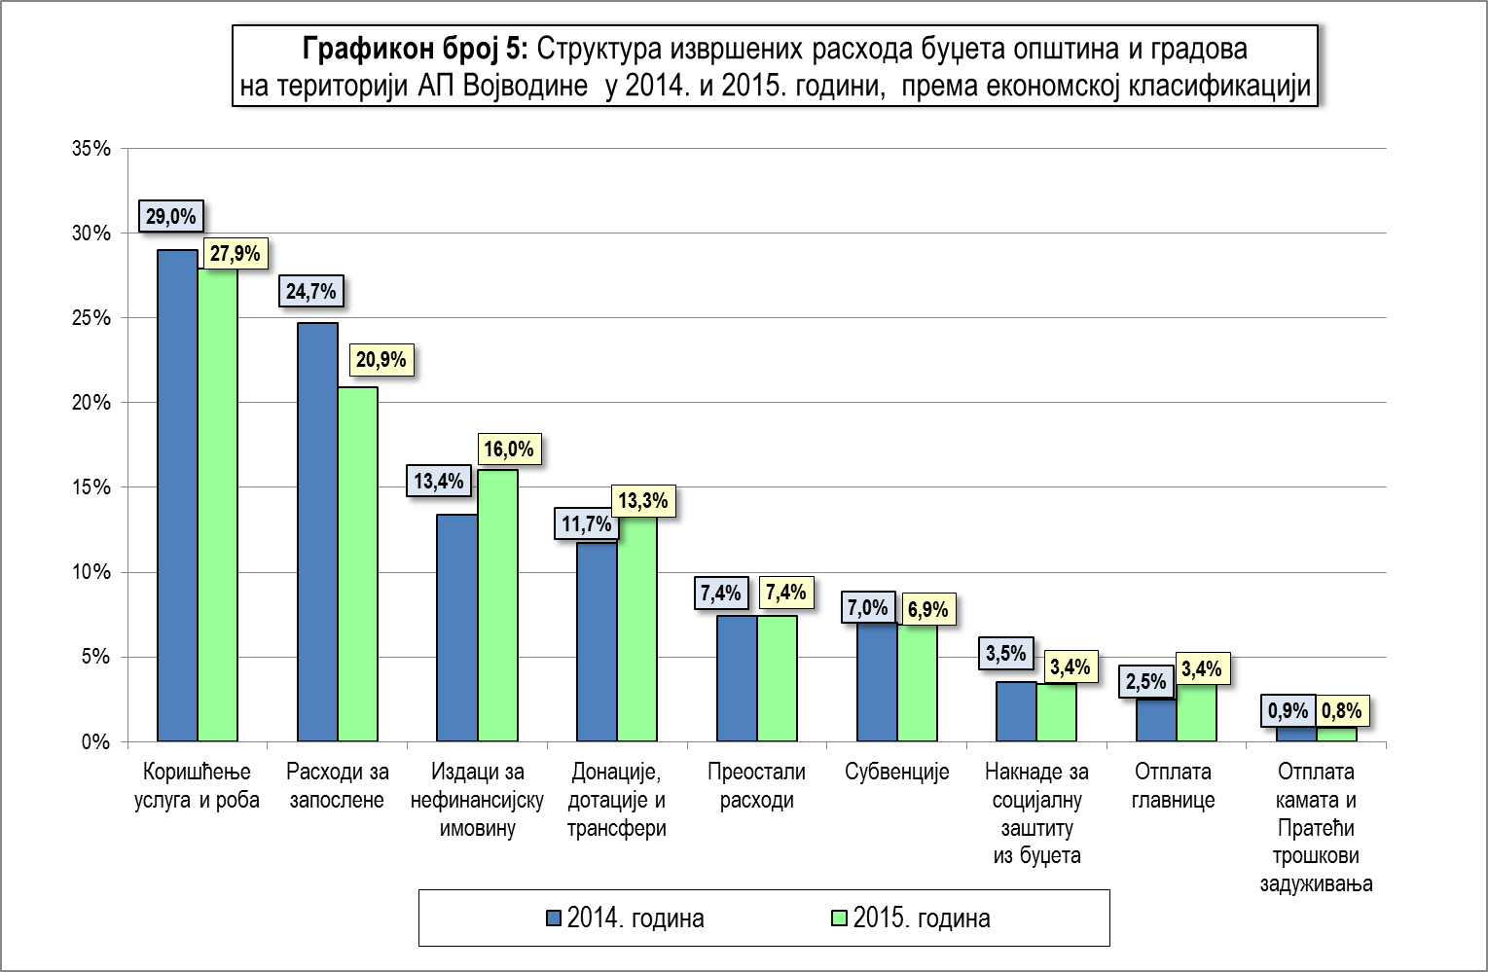

КРЕТАЊЕ РАСХОДА И ИЗДАТАКА БУЏЕТА ОПШТИНА И ГРАДОВА У АП ВОЈВОДИНИ
У 2015. ГОДИНИ У ОДНОСУ НА ОСТВАРЕЊЕ У 2014. ГОДИНИ
- ЕКОНОМСКА КЛАСИФИКАЦИЈА -
Табела број 10
Ред.  број | GFS | РАСХОДИ И ИЗДАЦИ БУЏЕТА  ПО ЕКОНОМСКОЈ КЛАСИФИКАЦИЈИ | 2014. |  |  | 2015. |  |  | Номинални раст/пад  (4-2) | % раст/пад  (4:2)*100-100% | стопа  реалног раста/ пада  (4:2)/101,9%- 100%
Ред.  број | GFS | РАСХОДИ И ИЗДАЦИ БУЏЕТА  ПО ЕКОНОМСКОЈ КЛАСИФИКАЦИЈИ | у хиљадама  динара | %  учешћа |  | у хиљадама  динара | %  учешћа |  | Номинални раст/пад  (4-2) | % раст/пад  (4:2)*100-100% | стопа  реалног раста/ пада  (4:2)/101,9%- 100%
 |  | 1 | 2 | 3 |  | 4 | 5 |  | 6 | 7 | 8
1 | 5 | Издаци за нефинансијску имовину | 8.543.110 | 13,4% |  | 10.881.689 | 16,0% |  | 2.338.579 | 27,4% | 25,0%
2 | 46 | Донације, дотације и трансфери | 7.438.182 | 11,7% |  | 8.999.575 | 13,3% |  | 1.561.393 | 21,0% | 18,7%
3 | 61 | Отплата главнице | 1.567.309 | 2,5% |  | 2.279.031 | 3,4% |  | 711.722 | 45,4% | 42,7%
4 | 42 | Коришћење услуга и роба | 18.502.613 | 29,0% |  | 18.928.078 | 27,9% |  | 425.465 | 2,3% | 0,4%
5 | 48 | Остали расходи | 4.518.780 | 7,0% |  | 4.916.458 | 7,2% |  | 397.678 | 8,8% | 6,8%
6 | 45 | Субвенције | 4.482.793 | 7,0% |  | 4.696.102 | 6,9% |  | 213.309 | 4,8% | 2,8%
7 | 472 | Накнаде за социјалну заштиту из буџета | 2.238.948 | 3,5% |  | 2.307.025 | 3,4% |  | 68.077 | 3,0% | 1,1%
8 | 499 | Средства резерве | 1.947 | 0,0% |  | 1.000 | 0,0% |  | -947 | -48,6% | -49,6%
9 | 43 | Употреба основних средстава | 7.319 | 0,0% |  | 5.646 | 0,0% |  | -1.673 | -22,9% | -24,3%
10 | 44 | Отплата камата и пратећи трошкови задуживања | 571.769 | 0,9% |  | 534.277 | 0,8% |  | -37.492 | -6,6% | -8,3%
11 | 62 | Набавка финансијске имовине | 214.292 | 0,3% |  | 137.487 | 0,2% |  | -76.805 | -35,8% | -37,0%
12 | 41 | Расходи за запослене | 15.751.948 | 24,7% |  | 14.225.640 | 20,9% |  | -1.526.308 | -9,7% | -11,4%
 |  | УКУПНО: | 63.839.010 | 100,0% |  | 67.912.008 | 100,0% |  | 4.072.998 | 6,4% | 4,4%

Ради бољег сагледавања извршених расхода, вршена је посебна анализа расхода по општинама, а посебна по градовима.

ИЗВРШЕНИ РАСХОДИ БУЏЕТА ОПШТИНА

У структури извршених расхода код буџета општина – 32,4 милијарде динара, у 2015. години највише средстава усмерено је за:
- коришћење услуга и роба – 9,5 милијарди динара, или 29%,
- расходе за запослене – 6,8 милијарди динара, или 21%,
- издатке за нефинансијску имовину – 5,4 милијарде динара, или 17%,
- донације, дотације и трансфере – 4,2 милијарде динара, или 13%,
- остале расходе – 2,1 милијарда динара, или 7%,
- накнаде за социјалну заштиту из буџета и за отплату главнице – по 1,5 милијарди динара, или по 5% и
- субвенције – 1,1 милијарда динара, или 3%.

Сви остали расходи – набавка финансијске имовине, отплата камата и пратећи трошкови задуживања, средства резерве и употреба основних средстава заједно су чинили око 1% укупних расхода, што се може видети из Табеле број 9 и следећег графичког приказа:
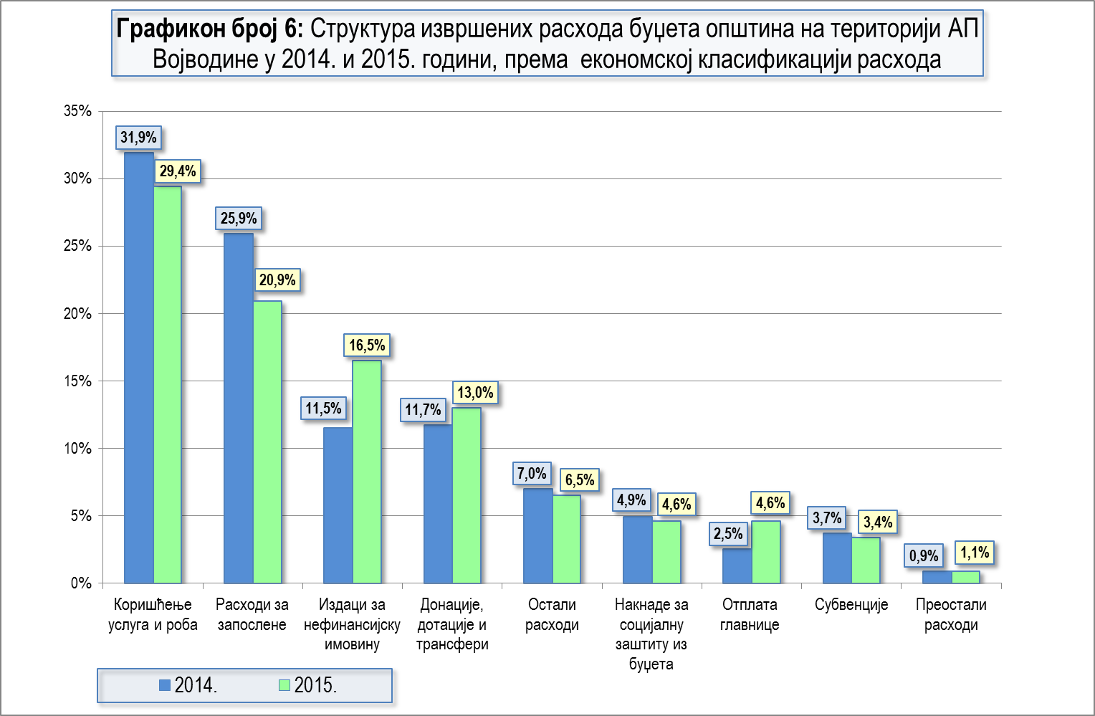

У Табели V, у прилогу Информације, дат је приказ извршених расхода буџета општина према економској и функционалној класификацији, у Табели VI је дат приказ структуре извршених расхода и издатака буџета општина по појединим областима, док је у Табели VII дат приказ учешћа појединих расхода и издатака буџета општина у одређеној области финансирања.

2.1.2 ИЗВРШЕНИ РАСХОДИ БУЏЕТА ГРАДОВА

У структури извршених расхода код буџета градова, од укупно издвојених 35,5 милијарди динара, у 2015. години највише средстава је усмерено за:
- коришћење услуга и роба – 9,4 милијарде динара, или 26%,
- расходе за запослене – 7,4 милијарде динара, или 21%,
- издатке за нефинансијску имовину – 5,5 милијарди динара, или 16%,
- донације, дотације и трансфере – 4,8 милијарди динара, или 14%,
- субвенције – 3,6 милијарди динара, или 10%,
- остале расходе – 2,8 милијарди динара, или 8% и
- накнаде за социјалну заштиту из буџета – 805 милиона динара и отплату главнице – 791 милион динара, или по 2%.
Сви остали расходи – отплата камата и пратећи трошкови задуживања и набавка финансијске имовине заједно су учествовали са 1% у укупним расходима, што се може видети из Табеле број 9 и следећег графичког приказа:
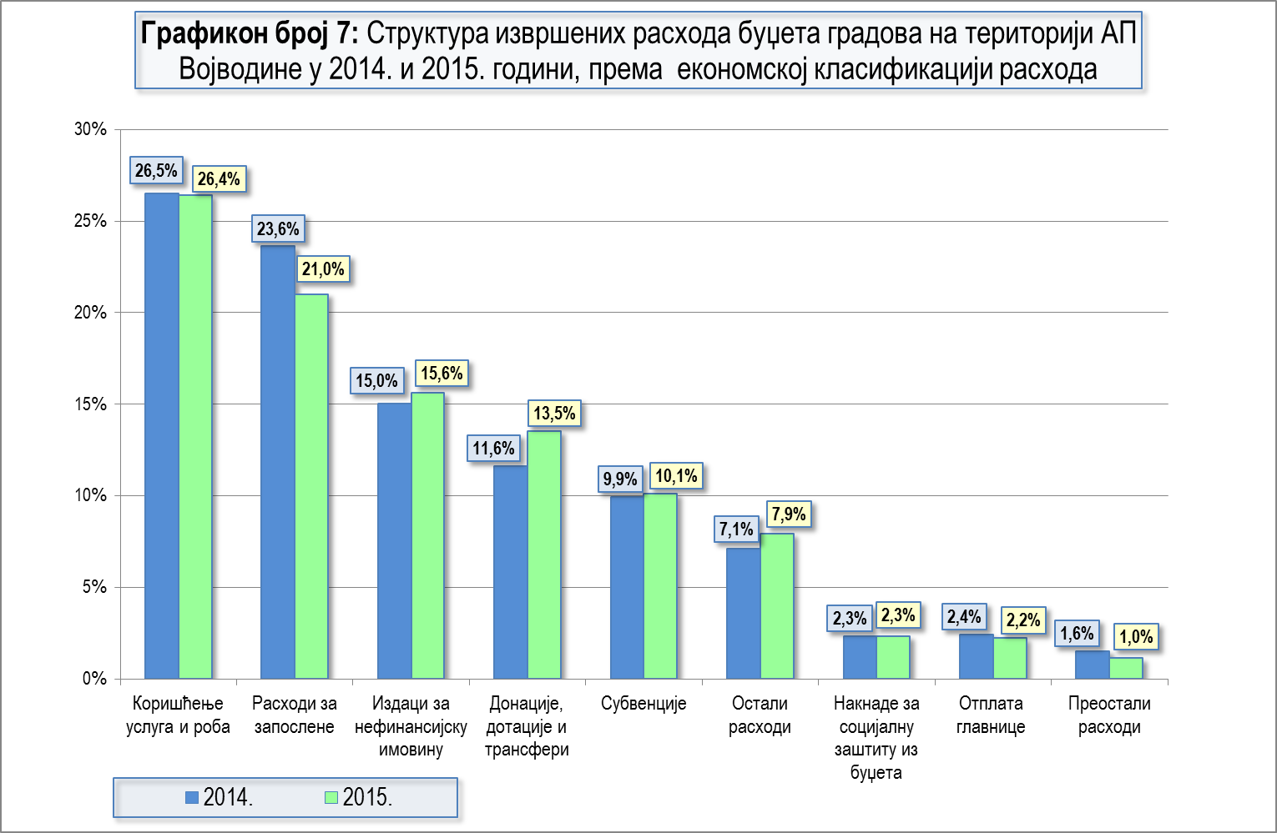
У Табели VIII, у прилогу Информације, дат је приказ извршених расхода буџета јединица локалне самоуправе класификованих по економској класификацији, по општинама и градовима.
У Табели IX, у прилогу Информације, дат је детаљан приказ процентуалне структуре извршених расхода буџета јединица локалне самоуправе према економској класификацији, по општинама и градовима.

2.2 ИЗВРШЕНИ РАСХОДИ ПРЕМА ФУНКЦИОНАЛНОЈ КЛАСИФИКАЦИЈИ

Функционална класификација исказује издатке према функционалној намени за одређену област и независна је од организације која ту функцију спроводи, што значи да један буџетски корисник може да обавља активности у оквиру више функција, односно да више буџетских корисника могу имати исту функционалну класификацију. Ова класификација у први план истиче функцију коју локална власт трошењем средстава за одређену намену врши, а то може бити образовање, здравствена заштита, социјална заштита, одбрана, јавни ред и безбедност и тако даље.
У овој Информацији су, на основу образаца прописаних Правилником о садржају и начину финансијског извештавања, приказани расходи буџета јединица локалне самоуправе.
У структури извршених расхода, од укупних 67,9 милијарди динара (Табела број 11), јединице локалне самоуправе су највише средстава издвојиле за администрацију послова, услуга и активности везаних за:
- Рад органа управе – 16,1 милијарда динара, или 24%;
- Послове становања и заједнице – 14 милијарди динара, или 21%;
- Образовање – 12,3 милијарде динара, или 18%;
- Економске послове – 10,3 милијарде динара, или 15%;
- Рекреацију, спорт, културу и вере – 7,4 милијарде динара, или 11%;
- Социјалну заштиту – 3,6 милијарди динара, или 5%;
- Заштиту животне средине – 3,1 милијарду динара, или 5%;
- Здравствену заштиту – 759 милиона динара, или 1% и
- Јавни ред и безбедност – 247 милиона динара, или 0,5%, што се може видети из Табеле број 11 и следећег графичког приказа:
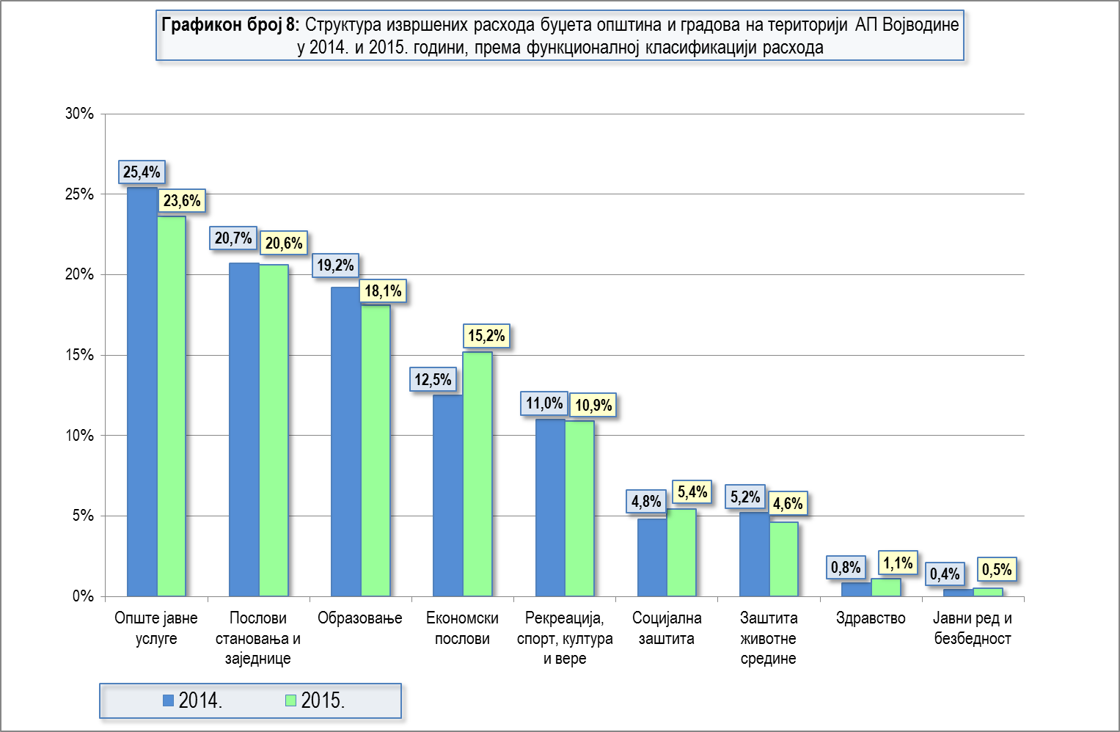

СТРУКТУРА ИЗВРШЕНИХ РАСХОДА И ИЗДАТАКА БУЏЕТА ОПШТИНА И ГРАДОВА
У АП ВОЈВОДИНИ У 2014. И 2015. ГОДИНИ
- ФУНКЦИОНАЛНА КЛАСИФИКАЦИЈА -
Табела број 11
Ред.  број | GFS | РАСХОДИ И ИЗДАЦИ  ПО ФУНКЦИОНАЛНОЈ КЛАСИФИКАЦИЈИ | 2014. |  |  | 2015. |  |  | Номинални раст/пад  (4-2) | % раста/ пада (4:2)*100-100% | стопа реалног раста/ пада (4:2)/101,9%-100%
Ред.  број | GFS | РАСХОДИ И ИЗДАЦИ  ПО ФУНКЦИОНАЛНОЈ КЛАСИФИКАЦИЈИ | у хиљадама  динара |  | %  учешћа | у хиљадама  динара |  | %  учешћа | Номинални раст/пад  (4-2) | % раста/ пада (4:2)*100-100% | стопа реалног раста/ пада (4:2)/101,9%-100%
 |  | 1 | 2 |  | 3 | 4 |  | 5 | 6 | 7 | 8
1 | 100 | Опште јавне услуге | 16.218.481 |  | 25,4% | 16.053.367 |  | 23,6% | -165.114 | -1,0% | -2,9%
2 | 600 | Послови становања и заједнице | 13.204.808 |  | 20,7% | 14.015.955 |  | 20,6% | 811.147 | 6,1% | 4,2%
3 | 900 | Образовање | 12.276.686 |  | 19,2% | 12.312.978 |  | 18,1% | 36.292 | 0,3% | -1,6%
4 | 400 | Економски послови | 7.954.264 |  | 12,5% | 10.321.421 |  | 15,2% | 2.367.157 | 29,8% | 27,3%
5 | 800 | Рекреација, спорт, култура и вере | 7.038.971 |  | 11,0% | 7.423.670 |  | 10,9% | 384.699 | 5,5% | 3,5%
6 | 000 | Социјална заштита | 3.083.306 |  | 4,8% | 3.633.318 |  | 5,4% | 550.012 | 17,8% | 15,6%
7 | 500 | Заштита животне средине | 3.285.059 |  | 5,2% | 3.145.713 |  | 4,6% | -139.346 | -4,2% | -6,0%
8 | 700 | Здравство | 531.398 |  | 0,8% | 758.763 |  | 1,1% | 227.365 | 42,8% | 40,1%
9 | 300 | Јавни ред и безбедност | 246.037 |  | 0,4% | 246.823 |  | 0,5% | 786 | 0,3% | -1,6%
 |  | УКУПНО: | 63.839.010 |  | 100,0% | 67.912.008 |  | 100,0% | 4.072.998 | 6,4% | 4,4%

У односу на извршење 2014. године у 2015. години номинално највише су повећани издаци за Економске послове – за 2,4 милијарде динара, или за 30%. Затим издаци за Послове становања и заједнице – за 811 милиона динара, или 6% и издаци за Социјалну заштиту – за 550 милиона динара, или за 18%.
Смањење бележе расходи за Опште јавне услуге (рад органа управе) – за 165 милиона динара, или за 1%, као и издвајања за Заштиту животне средине – за 139 милиона динара, или за 4%.
Посматрано на нивоу општина и градова највеће разлике како номинално, тако и у структури издвајања бележе се код следећих функција:
- За рад управе – општине су издвојиле 10 милијарди динара, или 31% средстава, док су градови издвојили – 6 милијарди динара, или 17%.
- За економске послове – општине су издвојиле 3,7 милијарди динара, или 11% средстава, док су градови издвојили – 6,6 милијарди динара, или 19%, а што се може видети из следећег графичког приказа и Табеле број 12:
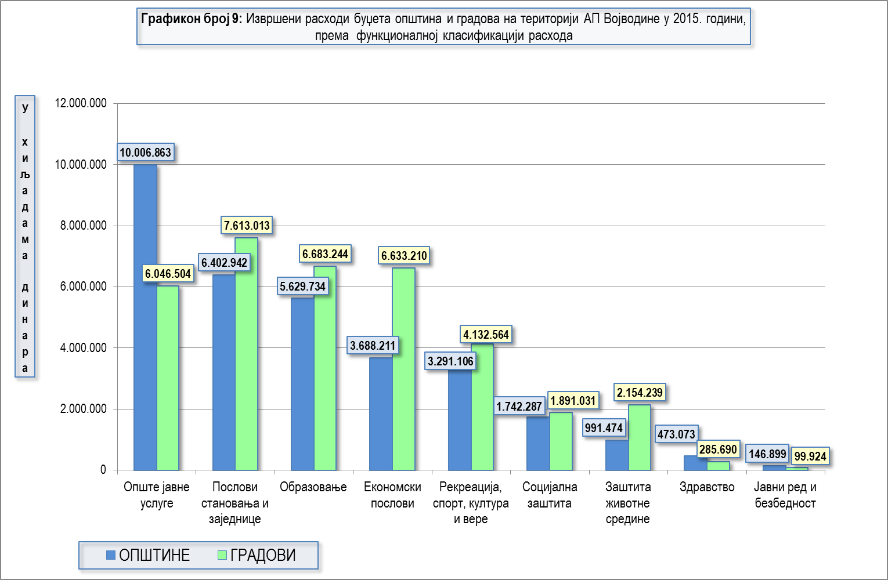

Из обрађених података о оствареним приходима и извршеним расходима на нивоу општина и градова недвосмислено произилази да је 6 градова располагало са већим средствима него 39 општина.

Самим тим градови су имали далеко „већи простор“ да улажу у комуналну инфраструктуру и развој заједнице, док су општине, а пре свега оне са малим обимом буџета највећи део средстава трошиле за рад својих органа.
У Табели X и Табели XI, у прилогу Информације, дат је приказ извршених расхода по функционалној класификацији по јединицама локалне самоуправе. У Табели XII, у прилогу Информације, дат је приказ учешћа појединих расхода и издатака буџета градова у одређеној области финансирања, док је у Табели XIII дат приказ учешћа појединих расхода и издатака буџета града Новог Сада у одређеној области финансирања.

ИЗВРШЕНИ РАСХОДИ И ИЗДАЦИ БУЏЕТА ОПШТИНА И ГРАДОВА У АП ВОЈВОДИНИ У 2015. ГОДИНИ
- ПО ФУНКЦИОНАЛНОЈ КЛАСИФИКАЦИЈИ -
Табела број 12
Ред.  број | GFS | РАСХОДИ И ИЗДАЦИ  ПО ФУНКЦИОНАЛНОЈ КЛАСИФИКАЦИЈИ | ОПШТИНЕ |  | ГРАДОВИ |  | УКУПНО
Ред.  број | GFS | РАСХОДИ И ИЗДАЦИ  ПО ФУНКЦИОНАЛНОЈ КЛАСИФИКАЦИЈИ | у хиљадама  динара | %  учешћа | у хиљадама  динара | %  учешћа | у хиљадама  динара | %  учешћа
 |  | 1 | 2 | 3 | 4 | 5 | 6 | 7
1 | 100 | Опште јавне услуге | 10.006.863 | 30,7% | 6.046.504 | 17,0% | 16.053.367 | 23,6%
2 | 600 | Послови становања и заједнице | 6.402.942 | 19,8% | 7.613.013 | 21,4% | 14.015.955 | 20,6%
2.1 | 620 | Развој заједнице  (земљиште и др.) | 5.131.316 | 15,9% | 5.389.640 | 15,2% | 10.520.956 | 15,5%
2.2 | 600 - остало | Остали стамбено комунални послови | 827.448 | 2,6% | 1.327.003 | 3,7% | 2.154.451 | 3,2%
2.3 | 630 | Водоснабдевање | 444.178 | 1,4% | 896.370 | 2,5% | 1.340.548 | 2,0%
3 | 900 | Образовање | 5.629.734 | 17,4% | 6.683.244 | 18,8% | 12.312.978 | 18,1%
3.1 | 911 | Предшколско образовање | 2.750.803 | 8,5% | 3.835.597 | 10,8% | 6.586.400 | 9,7%
3.2 | 912 до 916 | Основно образовање | 2.120.613 | 6,6% | 1.796.999 | 5,1% | 3.917.612 | 5,8%
3.3 | 920 | Средње образовање | 758.318 | 2,3% | 1.050.648 | 3,0% | 1.808.966 | 2,7%
4 | 400 | Економски послови | 3.688.211 | 11,4% | 6.633.210 | 18,7% | 10.321.421 | 15,2%
4.1 | 451 | Локални путеви, улице | 1.103.953 | 3,4% | 4.624.610 | 13,0% | 5.728.563 | 8,4%
4.2 | 421 | Пољопривреда | 1.530.499 | 4,7% | 835.729 | 2,4% | 2.366.228 | 3,5%
4.3 | 400 - остало | Остали економски послови | 724.605 | 2,2% | 615.571 | 1,7% | 1.340.176 | 2,0%
4.4 | 473 | Туризам | 318.581 | 1,0% | 256.126 | 0,7% | 574.707 | 0,8%
4.5 | 436 | Грејање | 8.888 | 0,0% | 250.941 | 0,7% | 259.829 | 0,4%
4.6 | 455 | Градски саобраћај | 1.685 | 0,0% | 50.233 | 0,1% | 51.918 | 0,1%
5 | 800 | Рекреација, спорт, култура и вере | 3.291.106 | 10,2% | 4.132.564 | 11,6% | 7.423.670 | 10,9%
5.1 | 820, 830, 840,860 | Култура, религија, издаваштво и организ. | 2.084.899 | 6,4% | 2.853.850 | 8,0% | 4.938.749 | 7,3%
5.2 | 810 | Спорт | 1.206.207 | 3,7% | 1.278.714 | 3,6% | 2.484.921 | 3,7%
6 | 000 | Социјална заштита | 1.742.287 | 5,4% | 1.891.031 | 5,3% | 3.633.318 | 5,4%
6.1 | 010, 070, 090 | Социјална заштита | 1.422.783 | 4,4% | 1.236.354 | 3,5% | 2.659.137 | 3,9%
6.2 | 040 | Дечија заштита | 319.504 | 1,0% | 654.677 | 1,8% | 974.181 | 1,4%
7 | 500 | Заштита животне средине | 991.474 | 3,1% | 2.154.239 | 6,1% | 3.145.713 | 4,6%
8 | 700 | Здравство | 473.073 | 1,5% | 285.690 | 0,8% | 758.763 | 1,1%
9 | 300 | Јавни ред и безбедност (ком.полиција и др.) | 146.899 | 0,5% | 99.924 | 0,3% | 246.823 | 0,5%
 |  | УКУПНО: | 32.372.589 | 100,0% | 35.539.419 | 100,0% | 67.912.008 | 100,0%

3.КОНСТАТАЦИЈЕ И ОЦЕНЕ

I - БУЏЕТСКА СРЕДСТВА
Према подацима јединица локалне самоуправе са територије АП Војводине укупни приходи и примања буџета општина и градова за 2015. годину (без пренетих средстава) планирани су у износу од 81,8 милијарди динара, или са са просечном стопом раста од 30%, а остварени су у износу од 66,2 милијарде динарa, или са просечном стопом раста од 5% у односу на остварење 2014. године.
Будући да је план реализован у просеку са 81%, евидентно је да је већина локалних самоуправа нереално планирала буџете за прошлу годину.
Посматрано према изворима финансирања, од укупно остварених 66,2 милијардe динарa, из:
- Текућих прихода (Класа 7) остварено је 62,4 милијарде динара, или 94,4% укупних средстава, од
- Примања од задуживања и продаје финансијске имовине (Класа 9) - 3 милијарде динара, или 4,5% и од
- Примања од продаје нефинансијске имовине (Класа 8) - 733 милионa динара, или 1,1% укупних прихода и примања буџета свих локалних самоуправа у АП Војводини.
У односу на остварена средства у 2014. години, приходи буџета локалне самоуправе повећани су за 3,3 милијарде динара, или за 5%. Узимајући у обзир остварен индекс потрошачких цена у Републици Србији у 2015. години у односу на 2014. годину од 101,9 може се констатовати да су буџети јединица локалне самоуправе остварили реални раст од 3%.
Реалан раст прихода буџета последица је пре свега повећаног задуживања локалних самоуправа у прошлој години. Наиме, док су текући приходи - приходи од пореза, накнада, такса и осталих прихода остварили реалан пад од 0,2%, приходи по основу задуживања реално су повећани за 167,6%.
У 2014. години примања од задуживања су износила 1,1 милијарду динара, а у 2015. години 2,9 милијарди динара, што је повећање за 1,8 милијарди динара. Двадесет јединица локалне самоуправе - и то петнаест општина и пет градова задужили су се у укупном износу од 2,9 милијарди динара. Највише се задужио Нови Сад - за 629 милиона динара, затим Зрењанин - за 383 милиона динара, Вршац - за 368 милиона динара, као и Пећинци - 320 милиона динара.
Највеће учешће задуживања у укупним средствима свог буџета имала је општина Пећинци - 27%, затим општина Врбас - 25%, као и Вршац - 13%.
Обими буџета локалних самоуправа у Покрајини кретали су се у односу 1 : 70. Са највише средстава располагао је град Нови Сад – 16,4 милијарде динара, а са најмање општина Опово – 233 милиона динара.
Од 45 локалних самоуправа, 16 јединица, и то свих 6 градова - Нови Сад, Суботица, Панчево, Зрењанин, Сомбор и Сремска Митровица и 10 општина - Кикинда, Вршац, Стара Пазова, Инђија, Врбас, Рума, Бачка Паланка, Кула, Пећинци и Бачка Топола, располагале су са 49,4 милијарде динара, или са готово 75% укупно остварених средстава буџета свих локалних самоуправа у Покрајини.
Буџети осталих 29 општина располагали су са 16,8 милијарди динара, или са 25% и њихови појединачни буџети су се кретали у распону од 233 милиона динара - општина Опово, до 995 милиона динара - општина Бечеј. Код 14 општина обими буџета су били испод 500 милиона динара.
Од укупно остварених 62,4 милијарде динара текућих прихода, буџети општина су у 2015. години остварили 30,7 милијарди динара, а буџети градова - 31,7 милијарди динара, од чега је сам град Нови Сад остварио 15,5 милијарди динара.
У односу на 2014. годину текући приходи буџета општина и градова повећани су за 1,1 милијарду динара, или за 2%, при чему су заправо само буџети општина остварили раст текућих прихода - за 1,1 милијарду динара, или за 4%, док су буџети градова остварили незнатан пад текућих прихода - за 24,7 милиона динара.
Номинални раст остварених текућих прихода буџета евидентиран је код 29 општина и градова Суботица и Панчево. Стопа номиналног раста кретала се у распону од 0,1% - код општине Оџаци до 29% - код општине Инђија.
Номинални пад текућих прихода исказало је 10 општина и 4 града - Сремска Митровица, Сомбор, Нови Сад и Зрењанин, при чему је највећи пад забележен код Апатина - за 14%, као и Сремске Митровице и Старе Пазове - за по 9%.
Посматрајући остварене текуће приходе буџета јединица локалне самоуправе по врстама прихода, од:
- Уступљених прихода остварено је 30,2 милијарде динара, или 48%,
- Изворних прихода - 20,8 милијарди динара, или 33%,
- Трансферних средстава - 11,2 милијарде динара, или 18% и
- Меморандумских ставки за рефундацију расхода - 291 милион динара, или 1% укупних текућих прихода.
У односу на 2014. годину номинални раст су остварили:
- Трансферна средства - за 1,2 милијарде динара, или за 12%,
- Меморандумске ставке - за 71 милион динара, или за 33% и
- Изворни приходи - за 41 милион динара, или за 0,2%,
док су номинални пад исказали уступљени приходи - за 208 милиона динара, или за 1%.
Посматрајући остварене текуће приходе по облицима прихода, највећи износи остварени су од:
- Пореза на зараде - 21,1 милијарда динара, или 34%,
- Пореза на имовину „у статици“- 9 милијарди динара, или 15%,
- Ненаменског трансфера - 8 милијарди динара, или 13% и
- Капиталног трансфера - 2,4 милијарде динара, или 4%.
Наведени приходи су заједно чинили око 66% укупно остварених текућих прихода буџета општина и градова. Сви остали приходи су појединачно учествовали са мање од 4%.
У односу на остварена средства у 2014. години највећи раст исказали су следећи приходи:
- Капитални трансфер - за 1,2 милијарде динара, или за 108%,
- Порез на имовину „у статици“ - за 802 милиона динара, или за 10%,
- Ненаменски трансфер - за 330 милиона динара, или за 4%,
- Мешовити и неодређени приходи - за 206 милиона динара, или за 16% и
- Порез на зараде - за 203 милиона динара, или за 1%.
Најзначајнији номинални пад исказали су следећи приходи:
- Средства од давања у закуп пољопривредног земљишта - за 377 милиона динара, или за 15%,
- Остали приходи (камате) - за 372 милиона динара, или за 48%,
- Накнада за коришћење грађевинског земљишта - за 349 милиона динара, или за 56% и
- Накнада за коришћење минералних сировина и геотермалних ресурса - за 304 милиона динара, или за 32%.
Да би се што реалније сагледао фискални положај јединица локалне самоуправе у Војводини, у Информацији је анализирано и остварење текућих прихода буџета по становнику. Посматрано по становнику, текући приходи буџета општина и градова у АП Војводини просечно су износили 32.323 динара и у односу на 2014. годину повећани су за 550 динара, или за 2%.
У односу на републички просек од 33.039 динара по становнику, просечни текући приходи војвођанских општина и градова били су мањи за 716 динара, или за 2%. Само 19 јединица локалне самоуправе имало је текуће приходе буџета по становнику изнад републичког просека, од којих највише Нови Сад - за 37%, Пећинци и Житиште - за по 23% и Бачки Петровац и Пландиште - за по 21%.
Код 26 јединица локалне самоуправе - 22 општине и 4 града - Сремске Митровице, Сомбора, Зрењанина и Суботице, текући приходи по становнику били су испод републичког просека, и то у распону од -1% код општине Кањижа до чак -33% код општине Опово, која је сходно Уредби о утврђивању јединствене листе развијености региона и јединица локалне самоуправе за 2014. годину, једина општина са територије Војводине која је разврстана у четврту групу развијености - изразито недовољно развијене општине.
Чак 6 јединица локалне самоуправе са територије АП Војводине које, према наведеној Уредби, спадају у прву групу развијености (чији је степен развијености изнад републичког просека), имале су текуће приходе буџета по становнику испод републичког просека, и то: Бачка Паланка - за 28%, Беочин - за 22%, Врбас - за 19%, Стара Пазова - за 13%, Суботица - за 2% и Кањижа - за 1%.
II – ИЗВРШЕНИ РАСХОДИ
Поред остварених прихода и примања у износу од 66,2 милијарде динара, буџети општина и градова располагали су и са нераспоређеним вишком прихода и примања и пренетим неутрошеним средствима из ранијих година у износу од 8,9 милијарди динара, тако да су укупна средства са којима су општине и градови располагали износила 75,1 милијарду динара.
За финансирање јавних расхода усмерено је 67,9 милијарди динара. У односу на 2014. годину расходи су повећани за 4,1 милијарду динара, или за 6%.
Расходи општина износили су 32,4 милијарде динара, док су расходи буџета градова износили 35,5 милијарди динара. Расходи буџета града Новог Сада износили су 18,1 милијарду динара, или 27% укупних расхода свих јединица локалне самоуправе у Војводини.
У односу на расположива средства у 2015. години на рачунима буџета остало је неутрошено 7,2 милијарде динара, и то на рачунима општина - 2,5 милијарди динара, а на рачунима градова - 4,7 милијарди динара, од чега само на рачуну буџета Новог Сада - 2,9 милијарди динара.
Процентуално, најмањи део укупно расположивих средстава утрошиле су општине Опово - 72%, Бач - 78%, као и општине Бачка Топола, Србобран и Кула - по 79%, а међу градовима Панчево – 82% и Нови Сад - 86%.
Пратећи економску класификацију извршених расхода може се констатовати да су општине и градови скоро половину издвојених средстава - 33,1 милијарду динара, или 49%, усмерили за финансирање Коришћење услуга и роба и за Расходе за запослене. Наиме, за енергетске и комуналне услуге, услуге комуникације, трошкове путовања, специјализоване и услуге по уговору, трошкове платног промета, текуће поправке, одржавање и набавку материјала издвојено је 18,9 милијарди динара, или 28%, док је за зараде запослених, социјалне доприносе и социјална давања запосленима, накнаде трошкова и награде запосленима, као и за посланичке додатке издвојено 14,2 милијарде динара, или 21%.
Осим за наведене расходе, јединице локалне самоуправе су за нефинансијску имовину, односно за набавку и изградњу зграда и грађевинских објеката (путева, улица, водовода, канализације, набавку машина и опреме) издвојиле 10,9 милијарди динара, или 16%, за донације, дотације и трансферна средства другим нивоима власти - 9 милијарди динара, или 13%, док су за остале расходе, односно за порезе, таксе, казне, накнаде штете и дотације невладиним организацијама издвојиле 4,9 милијарди динара, или 7%. Расходи за субвенције предузећима и организацијама износили су 4,7 милијарди динара и у укупним расходима учестовали са 7%. За накнаде за социјалну заштиту из буџета, односно за накнаде за боловање, породиљско одсуство, за децу и породицу, као и за отплату главнице издвојенo је по 2,3 милијарде динара, или по 3%.
Учешће расхода за отплату камата и пратеће трошкове задуживања, набавку финансијске имовине, употребу основних средстава и средстава резерве било је занемарљиво.
У односу на 2014. годину повећана су издвајања за:
- нефинансијску имовину - за 2,3 милијарде динара, или за 27%,
- донације, дотације и трансфере - за 1,6 милијарди динара, или за 21%,
- отплату главнице - за 712 милиона динара, или за 45%,
- коришћење услуга и роба - за 425 милиона динара, или за 2%,
- остале расходе - за 398 милиона динара, или за 9%,
- субвенције - за 213 милиона динара, или за 5% и
- накнаде за социјалну заштиту из буџета - за 68 милиона динара, или за 3%.
Истовремено смањени су следећи расходи:
- расходи за запослене - за 1,5 милијарди динара, или за 10%,
- набавка финансијске имовине - за 77 милиона динара, или за 36%,
- отплата камата и пратећих трошкова задуживања - за 37 милиона динара, или за 7%,
- употреба основних средстава - за 2 милиона динара, или за 23% и
- средства резерве - за 947 хиљада динара, или за 49%.
Пратећи издатке према функционалној намени највише средстава издвојено је за администрацију послова, услуга и активности везаних за рад органа управе - 16,1 милијарда динара, или 24%, затим за Послове становања и заједнице - 14 милијарди динара, или 21%, за Образовање - 12,3 милијарде динара, или 18%, за Економске послове - 10,3 милијарде динара, или 15%, за Рекреацију, спорт, културу и вере - 7,4 милијарде динара, или 11%, за Социјалну заштиту - 3,6 милијарди динара, или 5%, за Заштиту животне средине - 3,1 милијарда динара, или 5%, за Здравствену заштиту - 759 милиона динара, или 1% и за Јавни ред и безбедност -247 милиона динара, или 0,5%.
У односу на извршење 2014. године у 2015. години номинално највише су повећани издаци за Економске послове - за 2,4 милијарде динара, или за 30%. Затим издаци за Послове становања и заједнице - за 811 милиона динара, или 6% и издаци за Социјалну заштиту - за 550 милиона динара, или за 18%.
Смањење бележе само расходи за Опште јавне услуге (рад органа управе) - за 165 милиона динара, или за 1%, као и издвајања за Заштиту животне средине - за 139 милиона динара, или за 4%.
Посматрано на нивоу општина и градова највеће разлике како номинално, тако и у структури издвајања бележе се код следећих функција:
- За рад управе - општине су издвојиле 10 милијарди динара, или 31% средстава, док су градови издвојили 6 милијарди динара, или 17%;
- За економске послове - општине су издвојиле 3,7 милијарди динара, или 11% средстава, док су градови издвојили 6,6 милијарди динара, или 19%.
Из обрађених података о оствареним приходима и извршеним расходима на нивоу општина и градова недвосмислено произилази да је 6 градова располагало са већим средствима него 39 општина.
Самим тим градови су имали далеко „већи простор“ да улажу у комуналну инфраструктуру и развој заједнице, док су општине, а пре свега оне са малим обимом буџета, највећи део средстава трошиле за рад својих органа.

ПРЕДЛОГ

Покрајинска влада на ________ седници одржаној ____________ 2016. године, размотрила је Информацију о оствареним приходима и извршеним расходима буџета општина и градова у АП Војводини у 2015. години и тим поводом донела следеће

З А К Љ У Ч К Е

1. Усваја се Информација о оствареним приходима и извршеним расходима буџета општина и градова у АП Војводини у 2015. години.

2. Задужује се Покрајински секретаријат за финансије да и даље прати остварење прихода и извршење расхода буџета јединица локалне самоуправе са територије Аутономне покрајине Војводине и да о томе редовно извештава Покрајинску владу.

“Сл. гласник РС“, број 54/2009, 73/2010, 101/2010, 101/2011, 93/2012, 62/2013, 63/2013 – испр., 108/2013, 142/2014 и 103/2015
“Сл. гласник РС“, број 62/2006, 47/2011, 93/2012, 99/2013 - усклађени дин. изн., 125/2014 - усклађени дин. изн. и 95/2015 - усклађени дин. изн.
“Сл. гласник РС“, брoj 79/2011
„Табелa А“ - Тако, на пример, податак о оствареним средствима од давања у закуп пољопривредног земљишта у државној својини (рачун 741522) добијен је из Табеле А, будући да се тај приход по обрасцу налази у групи прихода под називом Накнаде за коришћење шумског и пољопривредног земљишта (аналитички конто 741520). На исти начин, податак о оствареним приходима од доприноса за уређивање грађевинског земљишта (рачун 741538) добијен је из Табеле А, јер се тај приход по обрасцу налази у групи прихода под називом Комуналне таксе за коришћење простора.
Град Нови Сад, поред прихода које је приказао у извештају о оствареним приходима и примањима (16,4 милијарди динара), дописом од 26. фебруара 2016. године, навео је да у достављеном извештају нису исказани приходи из извора финансирања 56 (Финансијска помоћ Европске уније) у износу од 2.761.355,43 динара јер у Правилнику о садржају и начину финансијског извештавања није предвиђено исказивање прихода из тог извора. Истим дописом наведен је и износ расхода и издатака које је Град извршио из наведеног извора у 2015. години у износу од 2.719.003,15 динара, а који такође није приказан у извештају. Према наводима из дописа, ова средства су била планирана буџетом за 2015. годину у висини од 26.200.348 динара.
У 2015. години Кикинда и Вршац су имале статус општина, да би од 9. марта 2016. године, Законом о изменама и допунама Закона о територијалној организацији Републике Србије („Сл. гласник РС, бр. 18/2016), добиле статус градова.
75% укупно остварених средстава износило је 49,4 милијарде динара.
Извор: Саопштење ЦН11 Републичког завода за статистику, број 6 од 12.01.2016. године
„Службени гласник РС“, број 16/2016 и 49/2016
Одредбом члана 2. тачка 1. и 2. Закона о финансирању локалне самоуправе одређено је да су уступљени приходи они приходи чија се основица и стопа, односно начин и мерила за утврђивање висине износа утврђују законом, а приход остварен на територији јединице локалне самоуправе се уступа у целини или делимично тој јединици локалне самоуправе. Изворни приходи су они приходи чију стопу, односно начин и мерила за утврђивање висине износа, утврђује јединица локалне самоуправе, при чему се законом може ограничити висина пореске стопе, односно утврдити највиши и најнижи износ накнаде, односно таксе.
Према Правилнику о условима и начину вођења рачуна за уплату јавних прихода и распореду средстава са тих рачуна, у оквиру прихода од продаје добара и услуга или закуп од стране тржишних организација (закупнине), конто 742100, евидентирају се следећи приходи јединица локалне самоуправе: приходи од продаје добара и услуга или закуп од стране тржишних организација, приходи од давања у закуп, односно на коришћење непокрeтности у државној својини које користе јединице локалне самоуправе и индиректни корисници њихових буџета, приходи од закупнине за грађевинско земљиште и накнаде по основу конверзије права коришћења у право својине и приходи остварени по основу пружања услуга боравка деце у предшколским установама. Општине и градови су у својим извештајима исказали збирне износе на овој позицији будући да је тако утврђено Правилником о садржају и начину финансијског извештавања.
Сходно Закону о изменама и допунама Закона о планирању и изградњи, ова накнаде је укинута од 1. јануара 2014. године („Сл. гласник РС“, бр. 24/2011).
За податке о броју становника коришћени су коначни резултати пописа становништа у Републици Србији у 2011. години (Попис становништва, домаћинстава и станова, према националној припадности и полу, по општинама и градовима, Књига 1, Републички завод за статистику, 2012.)
Подаци о укупним приходима буџета за све јединице локалне самоуправе у Републици Србији преузети су из Билтена јавних финансија, за децембар 2014. и 2015. године, Министарства финансија.
„Сл. гласник РС“, бр. 104/2014 Сходно новој Уредби о утврђивању методологије за израчунавање степена развијености региона и јединица локалне самоуправе („Сл. гласник РС”, бр. 62/2015) степен развијености јединица локалне самоуправе израчунава се применом индекса развијености јединица локалне самоуправе а на основу следећих показатеља: стопа незапослености, доходак по становнику, изворни приходи по становнику, степен образовања и стопа пада или раста становништва. Корективни показатељ је густина насељености радно-способног становништва/км² на основу последњег пописа становништва.
Сходно Уредби о номенклатури статистичких територијалних јединица („Сл. гласник РС“, број: 109/2009 и 46/2010) ниво НСТЈ 3 (номенклатура статистичких територијалних јединица, ниво 3) су области.
Град Нови Сад је, поред расхода и издатака које је приказао у извештају о извршеним расходима (18,1 милијарда динара), дописом од 26. фебруара 2016. године, навео да у достављеном извештају нису исказани расходи и издаци које је Град извршио из извора финансирања 56 (Финансијска помоћ Европске уније) у износу од 2.719.003,15 динара јер у Правилнику о садржају и начину финансијског извештавања није предвиђено исказивање ни прихода ни расхода из тог извора. Иначе, из истог разлога ни у извештају о остварењу прихода нису приказани приходи из извора 56 у износу од 2.761.355,43 динара.
Одредбом члана 3. став 6. Правилника о стандардном класификационом оквиру и контном плану за буџетски систем одређено је да економска класификација расхода и издатака исказује појединачна добра и услуге и извршена трансферна плаћања.
Издаци за нефинансијску имовину обухватају издатке за зграде и грађевинске објекте, машине и опрему, нематеријалну имовину, драгоцености и природну имовину

